
Денсаулық сақтау саласындағы мемлекеттік көрсетілетін қызметтер регламенттерін бекіту туралы
Күшін жойған
Қостанай облысы әкімдігінің 2015 жылғы 21 қыркүйектегі № 396 қаулысы. Қостанай облысының Әділет департаментінде 2015 жылғы 30 қазанда № 5976 болып тіркелді. Күші жойылды - Қостанай облысы әкімдігінің 2020 жылғы 20 қаңтардағы № 16 қаулысымен
Ескерту. Күші жойылды - Қостанай облысы әкімдігінің 20.01.2020 № 16 қаулысымен (алғашқы ресми жарияланған күнінен кейін күнтізбелік он күн өткен соң қолданысқа енгізіледі).
"Мемлекеттік көрсетілетін қызметтер туралы" 2013 жылғы 15 сәуірдегі Қазақстан Республикасы Заңының 16-бабына сәйкес Қостанай облысының әкімдігі ҚАУЛЫ ЕТЕДІ:
1. Қоса беріліп отырған:
1) "Дәрігерді үйге шақыру" мемлекеттік көрсетілетін қызмет регламенті;
2) "Дәрігердің қабылдауына жазылу" мемлекеттік көрсетілетін қызмет регламенті;
3) "Алғашқы медициналық-санитариялық көмек көрсететін медициналық ұйымдарға тіркелу" мемлекеттік көрсетілетін қызмет регламенті;
4) "АИТВ-инфекциясының болуына ерікті анонимді және міндетті құпия медициналық тексерілу" мемлекеттік көрсетілетін қызмет регламенті;
5) "Туберкулезге қарсы ұйымнан анықтама беру" мемлекеттік көрсетілетін қызмет регламенті;
6) "Психоневрологиялық ұйымнан анықтама беру" мемлекеттік көрсетілетін қызмет регламенті;
7) "Наркологиялық ұйымнан анықтама беру" мемлекеттік көрсетілетін қызмет регламенті;
8) "Стационарлық науқастың медициналық картасынан үзінді көшірме беру" мемлекеттік көрсетілетін қызмет регламенті;
9) "Медициналық-санитариялық алғашқы көмек көрсететін медициналық ұйымнан анықтама беру" мемлекеттік көрсетілетін қызмет регламенті;
10) "Еңбекке уақытша жарамсыздық парағын беру" мемлекеттік көрсетілетін қызмет регламенті;
11) "Уақытша еңбекке жарамсыздық туралы анықтама беру" мемлекеттік көрсетілетін қызмет регламенті бекітілсін;
12) "Транспланттау мақсатында азаматтан қайтыс болғаннан кейін оның тіндерін және (немесе) ағзаларын (ағзалардың бөліктерін) алу мүмкіндігі туралы көзі тірісінде еркін көңіл білдіруіне келісім беру және қайтарып алуды тіркеу" мемлекеттік көрсетілетін қызмет регламенті;
13) "Алдын ала міндетті медициналық қарап-тексеруден өту" мемлекеттік көрсетілетін қызмет регламенті;
14) "Жедел медициналық көмек көрсету" мемлекеттік көрсетілетін қызмет регламенті;
15) "Емдеуге жатқызу бюросы порталы арқылы тегін медициналық көмектің кепілдік берілген көлемі шеңберінде пациенттерге стационарға емделуге жатқызуға жолдама беру" мемлекеттік көрсетілетін қызмет регламенті;
16) "Көлік құралын басқаруға рұқсат алу туралы анықтама беру" мемлекеттік көрсетілетін қызмет регламенті.
Ескерту. 1-тармақ жаңа редакцияда – Қостанай облысы әкімдігінің 11.02.2019 № 56 қаулысымен (алғашқы ресми жарияланған күнінен кейін күнтізбелік он күн өткен соң қолданысқа енгізіледі).
2. Осы қаулы алғашқы ресми жарияланған күнінен кейін күнтізбелік он күн өткен соң қолданысқа енгізіледі.
Қостанай
облысының әкімі | А. Мұхамбетов
Әкімдіктің
2015 жылғы 21 қыркүйектегі
№ 396 қаулысымен бекітілген
"Дәрігерді үйге шақыру"
мемлекеттік көрсетілетін қызмет
регламенті
1. Жалпы ережелер
1. "Дәрігерді үйге шақыру" мемлекеттік көрсетілетін қызметін (бұдан әрі – мемлекеттік көрсетілетін қызмет) медициналық-санитариялық алғашқы көмек көрсететін медициналық ұйымдар (бұдан әрі – көрсетілетін қызметті беруші) көрсетеді.
Мемлекеттік көрсетілетін қызметтерді көрсетуге өтініштерді қабылдау және олардың нәтижелерін беру:
1) көрсетілетін қызметті беруші (тікелей немесе көрсетілетін қызметті алушының телефоны бойынша өтініш берген кезде);
2) www.egov.kz "электрондық үкімет" веб-порталы (бұдан әрі – портал) арқылы жүзеге асырылады.
2. Көрсетілетін мемлекеттік қызметтің нысаны: электрондық (ішінара автоматтандырылған) және (немесе) қағаз түрінде.
3. Мемлекеттік қызметті көрсету нәтижесі:
1) тікелей немесе телефон байланысы арқылы жүгінген кезде – көрсетілетін қызметті берушінің шақыруларды тіркеу журналында жазылу және дәрігердің келетін күнін, уақытын көрсете отырып, ауызша жауап беру;
2) порталға электронды форматта жүгінген кезде – жеке кабинетінде электрондық өтінім статусы түрінде хабарлама.
Мемлекеттік қызмет көрсету нәтижесін ұсыну нысаны: электрондық (ішінара автоматтандырылған) және (немесе) қағаз түрінде.
2. Мемлекеттік қызмет көрсету процесінде көрсетілетін қызметті берушінің құрылымдық бөлімшелерінің (қызметкерлерінің) іс-қимыл тәртібін сипаттау
4. Мемлекеттік қызмет көрсету бойынша рәсімді (іс-қимылды) бастауға негіздеме көрсетілетін қызметті алушының Қазақстан Республикасы Денсаулық сақтау және әлеуметтік даму министрінің 2015 жылғы 27 сәуірдегі № 272 "Денсаулық сақтау саласындағы мемлекеттік көрсетілетін қызметтер стандарттарын бекіту туралы" бұйрығымен бекітілген "Дәрігерді үйге шақыру" мемлекеттік көрсетілетін қызмет Стандартының (бұдан әрі - Стандарт) 9-тармағында көрсетілген құжаттар топтамасын (бұдан әрі – құжаттар топтамасы) ұсына отырып, көрсетілетін қызметті берушіге жүгінуі, немесе көрсетілетін қызметті алушының электрондық цифрлық қолтаңбасымен (бұдан әрі - ЭЦҚ) куәландырылған электрондық құжат нысанындағы сұраныс болып табылады.
5. Мемлекеттік қызмет көрсету процесінің құрамына кіретін әрбір рәсімнің (іс-қимылдың) мазмұны, оның орындалу ұзақтығы:
тікелей немесе телефон байланысы арқылы жүгінген кезде медициналық тіркеуші көрсетілетін қызметті берушінің шақыруларды тіркеу журналында өтінішті тіркейді және көрсетілетін қызметті алушыға (не сенімхат бойынша оның өкіліне) дәрігердің баратын күні мен уақыты туралы ауызша түрде хабарлайды, 10 (он) минут.
Рәсімнің (іс-қимылдың) нәтижесі – мемлекеттік қызмет көрсету нәтижесі.
3. Мемлекеттік қызмет көрсету процесінде көрсетілетін қызметті берушінің құрылымдық бөлімшелерінің (қызметкерлерінің) өзара іс-қимыл тәртібін сипаттау
6. Мемлекеттік қызмет көрсету процесіне қатысатын көрсетілетін қызметті берушінің құрылымдық бөлімшелерінің (қызметкерлерінің) тізбесі:
медициналық тіркеуші.
7. Әрбір рәсімнің (іс-қимылдың) ұзақтығын көрсете отырып, құрылымдық бөлімшелер (қызметкерлер) арасындағы рәсімдердің (іс-қимылдардың) реттілігін сипаттау.
Тікелей немесе телефон байланысы арқылы жүгінген кезде медициналық тіркеуші көрсетілетін қызметті берушінің шақыруларды тіркеу журналында өтінішті тіркейді және көрсетілетін қызметті алушыға (не сенімхат бойынша оның өкіліне) дәрігердің баратын күні мен уақыты туралы ауызша түрде хабарлайды, 10 (он) минут.
4. "Азаматтарға арналған үкімет" мемлекеттік корпорациясымен және (немесе) өзге де көрсетілетін қызметті берушілермен өзара іс-қимыл тәртібін, сондай-ақ мемлекеттік қызмет көрсету процесінде ақпараттық жүйелерді пайдалану тәртібін сипаттау
Ескерту. 4-бөлімінің тақырыбы жаңа редакцияда – Қостанай облысы әкімдігінің 03.05.2016 № 214 қаулысымен (алғашқы ресми жарияланған күнінен кейін күнтізбелік он күн өткен соң қолданысқа енгізіледі).
8. Мемлекеттік қызмет "Азаматтарға арналған үкімет" мемлекеттік корпорациясы" коммерциялық емес акционерлік қоғамының Қостанай облысы бойынша филиалы арқылы көрсетілмейді.
Ескерту. 8-тармақ жаңа редакцияда- Қостанай облысы әкімдігінің 26.11.2018 № 515 қаулысымен (алғашқы ресми жарияланған күнiнен кейін күнтiзбелiк он күн өткен соң қолданысқа енгiзiледi).
9. Портал арқылы мемлекеттік қызмет көрсету кезінде көрсетілетін қызмет беруші мен көрсетілетін қызмет алушының жүгіну және рәсімдердің (іс-қимылдардың) реттілігі тәртібін сипаттау:
1) көрсетілетін қызметті алушы порталда тіркелуді, авторизациялауды жеке сәйкестендіру нөмірі, ЭЦҚ арқылы жүзеге асырады;
2) көрсетілетін қызметті алушы электрондық мемлекеттік қызметті таңдау жүргізеді, электрондық сұрау салу жолдарын толтыруы және құжаттар топтамасын бекітуі;
3) электрондық мемлекеттік қызмет көрсету үшін электрондық сұрау салуға көрсетілетін қызметті алушы ЭЦҚ-сы арқылы куәландыру жүргізеді;
4) көрсетілетін қызметті беруші көрсетілетін қызметті алушының электрондық сұрау салу өңдеуін (тексеруі, тіркеуі) жүзеге асырады;
5) порталдағы көрсетілетін қызметті алушы "жеке кабинетінде" электрондық сұрау салу мәртебесі мен мемлекеттік қызмет көрсету мерзімі туралы хабарламаны көрсетілетін қызметті берушіден алады;
6) көрсетілетін қызметті беруші мемлекеттік қызмет көрсету нәтижесін көрсетілетін қызметті алушының "жеке кабинетіне" ЭЦҚ-сы қойылған электрондық құжат нысанында жолдайды;
7) көрсетілетін қызметті алушы мемлекеттік қызмет көрсету нәтижесін көрсетілетін қызметті алушының "жеке кабинетінде" портал арқылы алады.
Ақпараттық жүйелердің функционалдық өзара іс-қимыл диаграммасы осы Регламенттің 1-қосымшасында көрсетілген.
Мемлекеттік қызмет көрсетудің бизнес-процестерінің анықтамалығы осы Регламентің 2-қосымшасында келтірілген.
"Дәрігерді үйге шақыру"
мемлекеттік көрсетілетін қызмет
регламентіне 1-қосымша
Портал арқылы мемлекеттік қызметті көрсету кезіндегі функционалдық өзара іс-қимыл диаграммасы

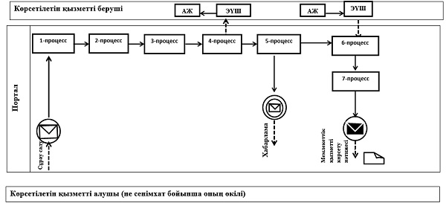

Шартты белгілер мен қысқартулар:

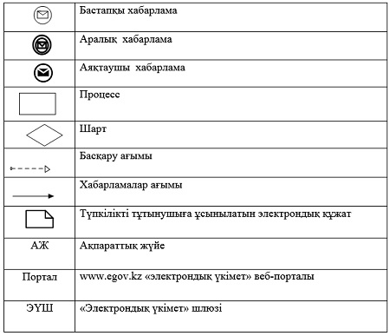

"Дәрігерді үйге шақыру" мемлекеттік
көрсетілетін қызмет регламентіне
2-қосымша
"Дәрігерді үйге шақыру" мемлекеттік қызмет көрсетудің бизнес-процестерінің анықтамалығы

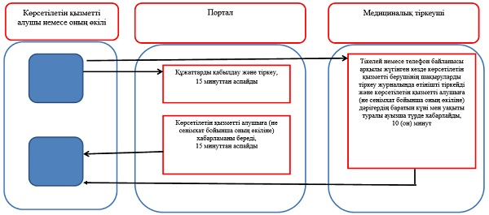

Әкімдіктің
2015 жылғы 21 қыркүйектегі
№ 396 қаулысымен бекітілген
"Дәрігердің қабылдауына жазылу"
мемлекеттік көрсетілетін қызмет
регламенті
1. Жалпы ережелер
1. "Дәрігердің қабылдауына жазылу" мемлекеттік көрсетілетін қызметін (бұдан әрі – мемлекеттік көрсетілетін қызмет) медициналық-санитариялық алғашқы көмек көрсететін медициналық ұйымдар (бұдан әрі – көрсетілетін қызметті беруші) көрсетеді.
Мемлекеттік көрсетілетін қызметтерді көрсетуге өтініштерді қабылдау және олардың нәтижелерін беру:
1) көрсетілетін қызметті беруші (тікелей немесе көрсетілетін қызметті алушының телефоны бойынша өтініш берген кезде);
2) www.egov.kz "электрондық үкімет" веб порталы (бұдан әрі - портал) арқылы жүзеге асырылады.
2. Мемлекеттік қызметті көрсету нысаны: электрондық (ішінара автоматтандырылған) және (немесе) қағаз түрінде.
3. Мемлекеттік қызметті көрсету нәтижесі:
1) көрсетілетін қызметті берушіге тікелей немесе телефон байланысы арқылы өтініш берген кезде – көрсетілетін қызметті берушінің дәрігерінің қабылдауына алдын ала жазылу журналында жазылу және одан кейін дәрігерлердің қабылдау кестесіне (бұдан әрі - кесте) сәйкес дәрігердің қабылдайтын күнін, уақытын көрсете отырып, ауызша жауап беру;
2) порталға электронды форматта жүгінген кезде – жеке кабинетінде электрондық өтінім статусы түрінде хабарлама.
Мемлекеттік қызмет көрсету нәтижесін ұсыну нысаны: электрондық (ішінара автоматтандырылған) және (немесе) қағаз түрінде.
2. Мемлекеттік қызмет көрсету процесінде көрсетілетін қызметті берушінің құрылымдық бөлімшелерінің (қызметкерлерінің) іс-қимыл тәртібін сипаттау
4. Мемлекеттік қызмет көрсету бойынша рәсімді (іс-қимылды) бастауға негіздеме көрсетілетін қызметті алушының Қазақстан Республикасы Денсаулық сақтау және әлеуметтік даму министрінің 2015 жылғы 27 сәуірдегі № 272 "Денсаулық сақтау саласындағы мемлекеттік көрсетілетін қызметтер стандарттарын бекіту туралы" бұйрығымен бекітілген "Дәрігердің қабылдауына жазылу" мемлекеттік көрсетілетін қызмет стандартының (бұдан әрі - Стандарт) 9-тармағында көрсетілген құжаттар топтамасын (бұдан әрі – құжаттар топтамасы) ұсына отырып, көрсетілетін қызметті берушіге жүгінуі, немесе көрсетілетін қызметті алушының электрондық цифрлық қолтаңбасымен (бұдан әрі - ЭЦҚ) куәландырылған электрондық құжат нысанындағы жеке кабинетіндегі сұраныс болып табылады.
5. Мемлекеттік қызмет көрсету процесінің құрамына кіретін әрбір рәсімнің (іс-қимылдың) мазмұны, оның орындалу ұзақтығы:
көрсетілетін қызметті алушы (не сенімхат бойынша оның өкілі) тікелей немесе телефон байланысы арқылы өтініш берген кезде медициналық тіркеуші көрсетілетін қызметті берушінің дәрігерінің қабылдауына алдын ала жазылу журналында өтінішті тіркейді және көрсетілетін қызметті алушыға (не сенімхат бойынша оның өкіліне) кестеге сәйкес дәрігердің қабылдау күні мен уақыты туралы ауызша түрде хабарлайды, 10 (он) минуттан аспайды;
Рәсімнің (іс-қимылдың) нәтижесі – мемлекеттік қызмет көрсету нәтижесі.
3. Мемлекеттік қызмет көрсету процесінде көрсетілетін қызметті берушінің құрылымдық бөлімшелерінің (қызметкерлерінің) өзара іс-қимыл тәртібін сипаттау
6. Мемлекеттік қызмет көрсету процесіне қатысатын көрсетілетін қызметті берушінің құрылымдық бөлімшелерінің (қызметкерлерінің) тізбесі:
медициналық тіркеуші.
7. Әрбір рәсімнің (іс-қимылдың) ұзақтығын көрсете отырып, құрылымдық бөлімшелер (қызметкерлер) арасындағы рәсімдердің (іс-қимылдардың) реттілігін сипаттау.
Көрсетілетін қызметті алушы (не сенімхат бойынша оның өкілі) тікелей немесе телефон байланысы арқылы өтініш берген кезде медициналық тіркеуші көрсетілетін қызметті берушінің дәрігерінің қабылдауына алдын ала жазылу журналында өтінішті тіркейді және көрсетілетін қызметті алушыға (не сенімхат бойынша оның өкіліне) кестеге сәйкес дәрігердің қабылдау күні мен уақыты туралы ауызша түрде хабарлайды, 10 (он) минуттан аспайды.
4. "Азаматтарға арналған үкімет" мемлекеттік корпорациясымен және (немесе) өзге де көрсетілетін қызметті берушілермен өзара іс-қимыл тәртібін, сондай-ақ мемлекеттік қызмет көрсету процесінде ақпараттық жүйелерді пайдалану тәртібін сипаттау
Ескерту. 4-бөлімінің тақырыбы жаңа редакцияда – Қостанай облысы әкімдігінің 03.05.2016 № 214 қаулысымен (алғашқы ресми жарияланған күнінен кейін күнтізбелік он күн өткен соң қолданысқа енгізіледі).
8. Мемлекеттік қызмет "Азаматтарға арналған үкімет" мемлекеттік корпорациясы" коммерциялық емес акционерлік қоғамының Қостанай облысы бойынша филиалы арқылы көрсетілмейді.
Ескерту. 8-тармақ жаңа редакцияда- Қостанай облысы әкімдігінің 26.11.2018 № 515 қаулысымен (алғашқы ресми жарияланған күнiнен кейін күнтiзбелiк он күн өткен соң қолданысқа енгiзiледi).
9. Портал арқылы мемлекеттік қызмет көрсету кезінде көрсетілетін қызмет беруші мен көрсетілетін қызмет алушының жүгіну және рәсімдердің (іс-қимылдардың) реттілігі тәртібін сипаттау:
1) көрсетілетін қызметті алушы порталда тіркелуді, авторизациялауды жеке сәйкестендіру нөмірі, ЭЦҚ арқылы жүзеге асырады;
2) көрсетілетін қызметті алушы электрондық мемлекеттік қызметті таңдау жүргізеді, электрондық сұрау салу жолдарын толтыруы және құжаттарды бекітуі;
3) электрондық мемлекеттік қызмет көрсету үшін электрондық сұрау салуға көрсетілетін қызметті алушы ЭЦҚ-сы арқылы куәландыру жүргізеді;
4) көрсетілетін қызметті беруші көрсетілетін қызметті алушының электрондық сұрау салу өңдеуін (тексеруі, тіркеуі) жүзеге асырады;
5) порталдағы көрсетілетін қызметті алушы "жеке кабинетінде" электрондық сұрау салу мәртебесі мен мемлекеттік қызмет көрсету мерзімі туралы хабарламаны көрсетілетін қызметті берушіден алады;
6) көрсетілетін қызметті беруші мемлекеттік қызмет көрсету нәтижесін көрсетілетін қызметті алушының "жеке кабинетіне" ЭЦҚ-сы қойылған электрондық құжат нысанында жолдайды;
7) көрсетілетін қызметті алушы мемлекеттік қызмет көрсету нәтижесін көрсетілетін қызметті алушының "жеке кабинетінде" портал арқылы алады.
Ақпараттық жүйелердің функционалдық өзара іс-қимыл диаграммасы осы Регламентің 1-қосымшасында көрсетілген.
Мемлекеттік қызмет көрсетудің бизнес-процестерінің анықтамалығы осы Регламентің 2-қосымшасында келтірілген.
"Дәрігердің қабылдауына
жазылу" мемлекеттік
көрсетілетін қызмет
регламентіне 1-қосымша
Портал арқылы мемлекеттік қызметті көрсету кезіндегі функционалдық өзара іс-қимыл диаграммасы

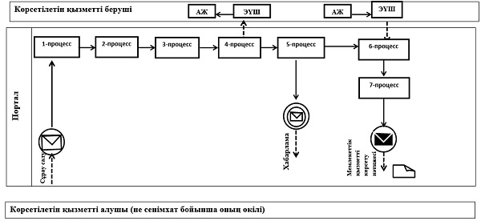

Шартты белгілер мен қысқартулар:

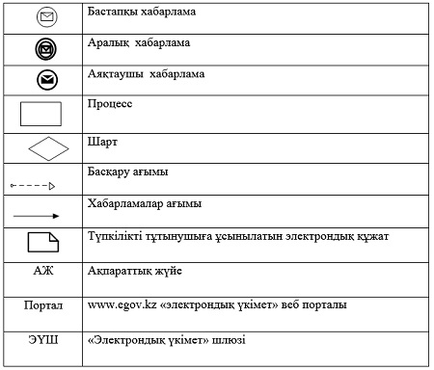

"Дәрігердің қабылдауына жазылу"
мемлекеттік көрсетілетін
қызмет регламентіне
2-қосымша
"Дәрігердің қабылдауына жазылу" мемлекеттік қызмет көрсетудің бизнес-процестерінің анықтамалығы

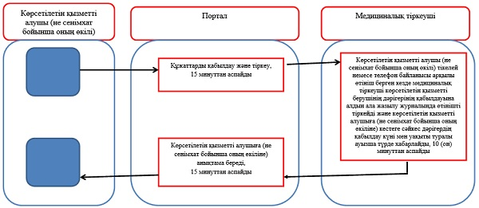

Әкімдіктің
2015 жылғы 21 қыркүйектегі
№ 396 қаулысымен бекітілген
"Алғашқы медициналық-санитариялық көмек көрсететін медициналық ұйымдарға тіркелу" мемлекеттік көрсетілетін қызмет регламенті
Ескерту. Регламент жаңа редакцияда - Қостанай облысы әкімдігінің 11.02.2019 № 56 қаулысымен (алғашқы ресми жарияланған күнінен кейін күнтізбелік он күн өткен соң қолданысқа енгізіледі).
1. Жалпы ережелер
1. "Алғашқы медициналық-санитариялық көмек көрсететін медициналық ұйымдарға тіркелу" мемлекеттік көрсетілетін қызметін (бұдан әрі – мемлекеттік көрсетілетін қызмет) медициналық-санитариялық алғашқы көмек көрсететін медициналық ұйымдар (бұдан әрі – көрсетілетін қызметті беруші) көрсетеді.
Мемлекеттік қызметті көрсетуге өтініштерді қабылдау және олардың нәтижелерін беру "электрондық үкімет" веб-порталы (бұдан әрі – портал) арқылы жүзеге асырылады.
2. Мемлекеттік қызметті көрсету нысаны – электрондық.
3. Мемлекеттік қызметті көрсету нәтижесі – Қазақстан Республикасы Денсаулық сақтау және әлеуметтік даму министрінің "Денсаулық сақтау саласындағы мемлекеттік көрсетілетін қызметтер стандарттарын бекіту туралы" 2015 жылғы 27 сәуірдегі № 272 бұйрығымен (Нормативтік құқықтық актілерді мемлекеттік тіркеу тізілімінде № 11304 болып тіркелген) бекітілген "Алғашқы медициналық-санитариялық көмек көрсететін медициналық ұйымдарға тіркелу" мемлекеттік көрсетілетін қызмет стандартының (бұдан әрі – Стандарт) қосымшасына сәйкес көрсетілетін қызметті берушінің электрондық-цифрлық қолтаңбасы (бұдан әрі – ЭЦҚ) қойылған қағаз түріндегі (еркін нысанда) немесе электрондық құжат нысанындағы тіркеу туралы хабарлама (талон).
Мемлекеттік қызметті көрсету нәтижесін ұсыну нысаны: электрондық.
2. Мемлекеттік қызмет көрсету процесінде көрсетілетін қызметті берушінің құрылымдық бөлімшелерінің (қызметкерлерінің) іс-қимыл тәртібін сипаттау
4. Мемлекеттік қызмет көрсетілетін қызметті берушінің құрылымдық бөлімшелері (қызметкерлері) арқылы көрсетілмейді.
3. Мемлекеттік қызмет көрсету процесінде көрсетілетін қызметті берушінің құрылымдық бөлімшелерінің (қызметкерлерінің) өзара іс-қимыл тәртібін сипаттау
5. Мемлекеттік қызмет көрсетілетін қызметті берушінің құрылымдық бөлімшелері (қызметкерлері) арқылы көрсетілмейді.
4. "Азаматтарға арналған үкімет" мемлекеттік корпорациясымен және (немесе) өзге де көрсетілетін қызметті берушілермен өзара іс-қимыл тәртібін, сондай-ақ мемлекеттік қызмет көрсету процесінде ақпараттық жүйелерді пайдалану тәртібін сипаттау
6. Мемлекеттік қызмет "Азаматтарға арналған үкімет" мемлекеттік корпорациясы" коммерциялық емес акционерлік қоғамының Қостанай облысы бойынша филиалы арқылы көрсетілмейді.
7. Портал арқылы мемлекеттік қызмет көрсету кезінде көрсетілетін қызметті беруші мен көрсетілетін қызметті алушының жүгіну және рәсімдердің (іс-қимылдардың) реттілігі тәртібін сипаттау:
1) көрсетілетін қызметті алушы порталда тіркелуді, авторизациялауды жеке сәйкестендіру нөмірі, электрондық цифрлық қолы (бұдан әрі – ЭЦҚ) арқылы жүзеге асырады;
2) көрсетілетін қызметті алушы электрондық мемлекеттік қызметті таңдауды, электрондық сұрау салу жолдарын толтыруды және құжаттарды бекітуді жүргізеді;
3) электрондық мемлекеттік қызмет көрсету үшін электрондық сұрау салуға көрсетілетін қызметті алушы ЭЦҚ-сы арқылы куәландыру жүргізеді;
4) көрсетілетін қызметті беруші көрсетілетін қызметті алушының электрондық сұрау салу өңдеуді (тексеруді, тіркеуді) жүзеге асырады;
5) порталдағы көрсетілетін қызметті алушы "жеке кабинетінде" электрондық сұрау салу мәртебесі мен мемлекеттік қызмет көрсету мерзімі туралы хабарламаны көрсетілетін қызметті берушіден алады;
6) көрсетілетін қызметті беруші мемлекеттік қызмет көрсету нәтижесін көрсетілетін қызметті алушының "жеке кабинетіне" ЭЦҚ-сы қойылған электрондық құжат нысанында жолдайды;
7) көрсетілетін қызметті алушы мемлекеттік қызмет көрсету нәтижесін көрсетілетін қызметті алушының "жеке кабинетінде" портал арқылы алады.
Ақпараттық жүйелердің функционалдық өзара іс-қимыл диаграммасы осы Регламенттің қосымшасында көрсетілген.
"Алғашқы медициналық-
санитариялық көмек көрсететін
медициналық ұйымдарға
тіркелу" мемлекеттік
көрсетілетін қызмет
регламентіне қосымша
Портал арқылы мемлекеттік қызметті көрсету кезіндегі функционалдық өзара іс-қимыл диаграммасы

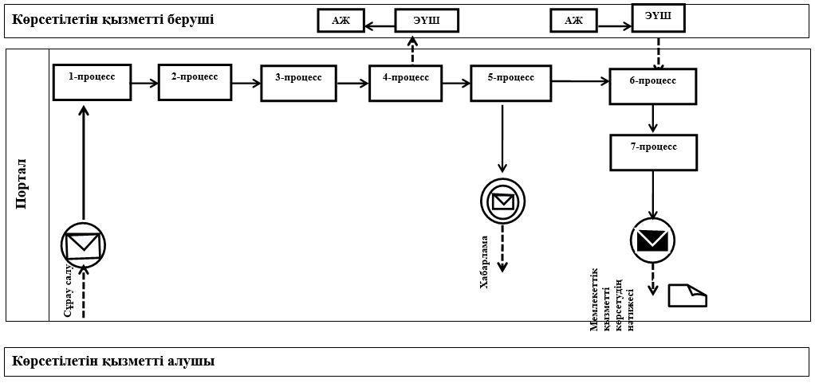

Шартты белгілер мен қысқартулар:

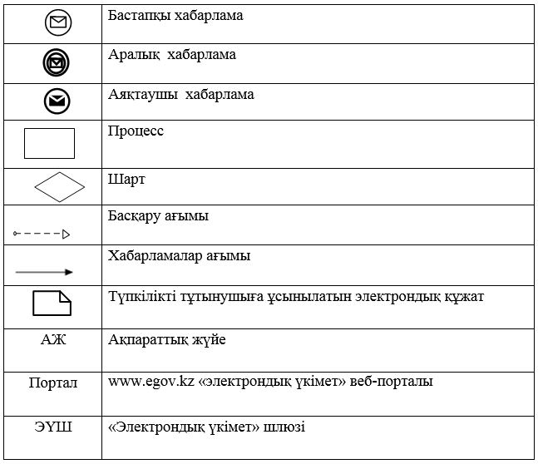

Әкімдіктің
2015 жылғы 21 қыркүйектегі
№ 396 қаулысымен бекітілген
"АИТВ-инфекциясының болуына ерікті анонимді және міндетті құпия медициналық тексерілу" мемлекеттік көрсетілетін қызмет
регламенті
1. Жалпы ережелер
1. "АИТВ-инфекциясының болуына ерікті анонимді және міндетті құпия медициналық тексерілу" мемлекеттік көрсетілетін қызметін (бұдан әрі – мемлекеттік көрсетілетін қызмет) медициналық-санитариялық алғашқы көмек көрсететін медициналық ұйымдар, облыстың ЖИТС-тың профилактикасы және оған қарсы күрес жөніндегі орталығы (Қостанай облысы әкімдігі денсаулық сақтау басқармасының "Қостанай облыстық ЖИТС алдын алу және онымен күресу жөніндегі орталығы" коммуналдық мемлекеттік мекемесі) (бұдан әрі – көрсетілетін қызметті беруші) көрсетеді.
Өтініштерді қабылдау және мемлекеттік көрсетілетін қызметтің нәтижелерін беру көрсетілетін қызметті беруші арқылы жүзеге асырылады.
2. Мемлекеттік қызметті көрсету нысаны - қағаз түрінде.
3. Мемлекеттік қызметті көрсету нәтижесі – "АИТВ инфекциясы мәселелері бойынша тегін негізде Қазақстан Республикасы азаматтарды және оралмандарды ерікті түрде анонимдік және (немесе) құпия медициналық зерттеліп-қаралу және консультация алу қағидаларын бекіту туралы" Қазақстан Республикасы Денсаулық сақтау және әлеуметтік даму министрінің 2015 жылғы 22 сәуірдегі № 246 бұйрығына (Нормативтік құқықтық актілерді тіркеу тізілімінде № 11145 болып тіркелген) сәйкес адамның иммун тапшылығы вирусына антиденелерді зерттеу туралы анықтама-сертификат.
Анықтама-сертификат оны берген сәттен бастап 3 (үш) ай бойы жарамды.
Зерттеп-қарау нәтижесі теріс болған жағдайда мемлекеттік қызметті көрсету нәтижесі көрсетілген қызметті алушының қолына беріледі.
Мемлекеттік қызмет көрсету нәтижесін ұсыну нысаны - қағаз түрінде.
2. Мемлекеттік қызмет көрсету процесінде көрсетілетін қызметті берушінің құрылымдық бөлімшелерінің (қызметкерлерінің) іс-қимыл тәртібін сипаттау
4. Мемлекеттік қызмет көрсету бойынша рәсімді (іс-қимылды) бастауға негіздеме Қазақстан Республикасы Денсаулық сақтау және әлеуметтік даму министрінің 2015 жылғы 27 сәуірдегі № 272 "Денсаулық сақтау саласындағы мемлекеттік көрсетілетін қызметтер стандарттарын бекіту туралы" бұйрығымен бекітілген "АИТВ-инфекциясының болуына ерікті анонимді және міндетті құпия медициналық тексерілу" мемлекеттік көрсетілетін қызмет стандартының (бұдан әрі - Стандарт) 9-тармағында көрсетілген құжаттар топтамасын (бұдан әрі - құжаттар топтамасы) ұсына отырып, көрсетілетін қызметті алушының көрсетілетін қызметті берушіге жүгінуі болып табылады.
5. Мемлекеттік қызмет көрсету процесінің құрамына кіретін әрбір рәсімнің (іс-қимылдың) мазмұны, оның орындалу ұзақтығы:
Нәтижесі теріс болған жағдайда:
1) психологиялық-әлеуметтік кеңес беру кабинетінің дәрігері (бұдан әрі – ПӘК кабинетінің дәрігері) тіркеу журналында көрсетілетін қызметті алушыны тіркеуді жүзеге асырады, жеке код береді, тестілеуге дейінгі кеңесті өткізеді және емшара кабинетіне жолдама береді, 30 (отыз) минут.
Рәсімнің (іс-қимылдың) нәтижесі – көрсетілетін қызметті алушыны тіркеу, тестілеуге дейінгі кеңесті өткізу;
2) қан алу кабинетінің мейірбикесі көрсетілетін қызметті алушыдан АИТВ-инфекциясының болуына қан алу процедурасын жүзеге асырады, 10 (он) минут.
Рәсімнің (іс-қимылдың) нәтижесі – АИТВ-инфекциясының болуына қан алу;
3) зертхана АИТВ-инфекциясының болуына қан үлгісіне тиісті талдауды жүргізеді, мемлекеттік қызмет көрсету нәтижесінің жобасын дайындайды және ПӘК кабинетінің дәрігеріне береді, 1 (бір) жұмыс күні.
Рәсімнің (іс-қимылдың) нәтижесі – мемлекеттік қызмет көрсету нәтижесінің жобасы;
4) ПӘК кабинетінің дәрігері көрсетілетін қызметті алушыға мемлекеттік қызмет көрсету нәтижесін береді, 1 жұмыс күні.
Рәсімнің (іс-қимылдың) нәтижесі – берілген мемлекеттік қызмет көрсету нәтижесі;
Нәтижесі оң болған жағдайда:
1) ПӘК кабинетінің дәрігері АИТВ-инфекциясының болуына оң нәтиже алған жағдайда, одан әрі зерттеп-қарау үшін кеңес өткізеді, 15 (он бес) минут.
Рәсімнің (іс-қимылдың) нәтижесі – кеңес өткізу;
2) қан алу кабинетінің мейірбикесі қайтадан қан алуды өткізеді, 10 (он) минут.
Рәсімнің (іс-қимылдың) нәтижесі – қайтадан қан алуды өткізу;
3) зертхана АИТВ-инфекциясының болуына антиденелерге қайтадан зерттеп-қарау өткізеді, 17 (он жеті) жұмыс күні.
Рәсімнің (іс-қимылдың) нәтижесі – АИТВ-инфекциясының болуына қанды зерттеп-қарау;
4) ПӘК кабинетінің дәрігері мемлекеттік қызмет көрсету нәтижесінің жобасын дайындайды, 1 (бір) жұмыс күні.
Рәсімнің (іс-қимылдың) нәтижесі – мемлекеттік қызмет көрсету нәтижесінің жобасы;
5) ПӘК кабинетінің дәрігері мемлекеттік қызмет көрсету нәтижесін көрсетілетін қызметті алушының қолына жеке қаблыдау кезінде береді, 5 (бес) минут.
Рәсімнің (іс-қимылдың) нәтижесі – берілген мемлекеттік қызмет көрсету нәтижесі.
3. Мемлекеттік қызмет көрсету процесінде көрсетілетін қызметті берушінің құрылымдық бөлімшелерінің (қызметкерлерінің) өзара іс-қимыл тәртібін сипаттау
6. Мемлекеттік қызмет көрсету процесіне қатысатын көрсетілетін қызметті берушінің құрылымдық бөлімшелерінің (қызметкерлерінің) тізбесі:
1) ПӘК кабинетінің дәрігері;
2) қан алу кабинетінің мейірбикесі;
3) зертхана.
7. Әрбір рәсімнің (іс-қимылдың) ұзақтығын көрсете отырып, құрылымдық бөлімшелер (қызметкерлер) арасындағы рәсімдердің (іс-қимылдардың) реттілігін сипаттау:
1) психологиялық-әлеуметтік кеңес беру кабинетінің дәрігері (бұдан әрі – ПӘК кабинетінің дәрігері) тіркеу журналында көрсетілетін қызметті алушыны тіркеуді жүзеге асырады, жеке код береді, тестілеуге дейінгі кеңесті өткізеді және емшара кабинетіне жолдама береді, 30 (отыз) минут.
2) қан алу кабинетінің мейірбикесі көрсетілетін қызметті алушыдан АИТВ-инфекциясының болуына қан алу процедурасын жүзеге асырады, 10 (он) минут.
3) зертхана АИТВ-инфекциясының болуына қан үлгісіне тиісті талдауды жүргізеді, мемлекеттік қызмет көрсету нәтижесінің жобасын дайындайды және ПӘК кабинетінің дәрігеріне береді, 1 (бір) жұмыс күні.
4) ПӘК кабинетінің дәрігері көрсетілетін қызметті алушыға мемлекеттік қызмет көрсету нәтижесін береді, 1 жұмыс күні.
Нәтижесі оң болған жағдайда:
1) ПӘК кабинетінің дәрігері АИТВ-инфекциясының болуына оң нәтиже алған жағдайда, одан әрі зерттеп-қарау үшін кеңес өткізеді, 15 (он бес) минут.
2) қан алу кабинетінің мейірбикесі қайтадан қан алуды өткізеді, 10 (он) минут.
3) зертхана АИТВ-инфекциясының болуына антиденелерге қайтадан зерттеп-қарау өткізеді, 17 (он жеті) жұмыс күні.
4) ПӘК кабинетінің дәрігері мемлекеттік қызмет көрсету нәтижесінің жобасын дайындайды, 1 (бір) жұмыс күні.
5) ПӘК кабинетінің дәрігері мемлекеттік қызмет көрсету нәтижесін көрсетілетін қызметті алушының қолына жеке қаблыдау кезінде береді, 5 (бес) минут.
4. "Азаматтарға арналған үкімет" мемлекеттік корпорациясымен және (немесе) өзге де көрсетілетін қызметті берушілермен өзара іс-қимыл тәртібін, сондай-ақ мемлекеттік қызмет көрсету процесінде ақпараттық жүйелерді пайдалану тәртібін сипаттау
Ескерту. 4-бөлімінің тақырыбы жаңа редакцияда – Қостанай облысы әкімдігінің 03.05.2016 № 214 қаулысымен (алғашқы ресми жарияланған күнінен кейін күнтізбелік он күн өткен соң қолданысқа енгізіледі).
8. Мемлекеттік қызмет "Азаматтарға арналған үкімет" мемлекеттік корпорациясы" коммерциялық емес акционерлік қоғамының Қостанай облысы бойынша филиалы арқылы көрсетілмейді.
Ескерту. 8-тармақ жаңа редакцияда- Қостанай облысы әкімдігінің 26.11.2018 № 515 қаулысымен (алғашқы ресми жарияланған күнiнен кейін күнтiзбелiк он күн өткен соң қолданысқа енгiзiледi).
"АИТВ-инфекциясының болуына
ерікті анонимді және міндетті
құпия медициналық тексерілу"
мемлекеттік көрсетілетін қызмет
регламентіне қосымша
"АИТВ-инфекциясының болуына ерікті анонимді және міндетті құпия медициналық тексерілу" мемлекеттік қызмет көрсетудің бизнес-процестерінің анықтамалығы
Нәтижесі теріс болған жағдайда:

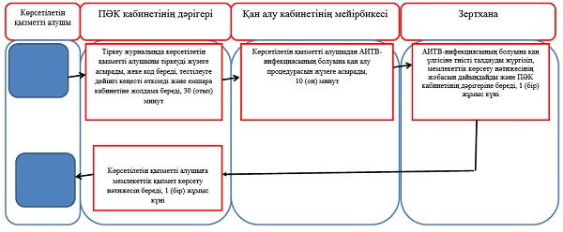

Нәтижесі оң болған жағдайда:

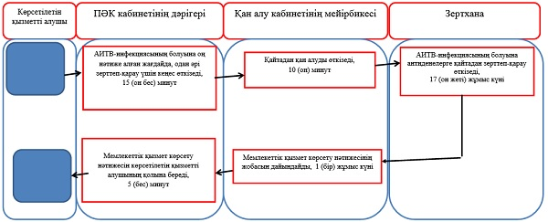

Әкімдіктің
2015 жылғы 21 қыркүйектегі
№ 396 қаулысымен бекітілген
"Туберкулезге қарсы ұйымнан анықтама беру" мемлекеттік көрсетілетін қызмет регламенті
Ескерту. Регламент жаңа редакцияда - Қостанай облысы әкімдігінің 11.02.2019 № 56 қаулысымен (алғашқы ресми жарияланған күнінен кейін күнтізбелік он күн өткен соң қолданысқа енгізіледі).
1. Жалпы ережелер
1. "Туберкулезге қарсы ұйымнан анықтама беру" мемлекеттік көрсетілетін қызметін (бұдан әрі – мемлекеттік көрсетілетін қызмет) денсаулық сақтау ұйымдары (бұдан әрі – көрсетілетін қызметті беруші) көрсетеді.
Мемлекеттік қызметті көрсету үшін қажетті құжаттардың тізбесімен өтініштерді қабылдау және көрсетілген мемлекеттік қызмет нәтижелерін беру www.egov.kz "электрондық үкімет" веб-порталы (бұдан әрі – портал) арқылы жүзеге асырылады.
2. Мемлекеттік қызметті көрсету нысаны – электрондық.
3. Мемлекеттік қызметті көрсету нәтижесі – Қазақстан Республикасы Денсаулық сақтау және әлеуметтік даму министрінің "Денсаулық сақтау саласындағы мемлекеттік көрсетілетін қызметтер стандарттарын бекіту туралы" 2015 жылғы 27 сәуірдегі № 272 бұйрығымен (Нормативтік құқықтық актілерді мемлекеттік тіркеу тізілімінде № 11304 болып тіркелген) бекітілген "Туберкулезге қарсы ұйымнан анықтама беру" мемлекеттік көрсетілетін қызмет стандартының (бұдан әрі – Стандарт) 1-қосымшасына сәйкес нысан бойынша фтизиатр дәрігер қол қойған, дәрігердің жеке мөрімен және көрсетілетін қызметті берушінің мөрімен расталған "Туберкулезге қарсы ұйымнан анықтама беру" мемлекеттік қызметті көрсетуді тіркеу журналында анықтаманы тіркей отырып, Стандарттың 2-қосымшасына сәйкес туберкулезге қарсы ұйымнан анықтама (бұдан әрі – анықтама).
Анықтама "Туберкулезбен ауыратын науқастардың ұлттық тіркелімі" деректер базасында тексеруден кейін беріледі.
Анықтаманың жарамдылық мерзімі – күнтізбелік 10 күн.
Мемлекеттiк қызмет көрсету нәтижесін ұсыну нысаны – электрондық.
2. Мемлекеттік қызмет көрсету процесінде көрсетілетін қызметті берушінің құрылымдық бөлімшелерінің (қызметкерлерінің) іс-қимыл тәртібін сипаттау
4. Мемлекеттік қызмет көрсетілетін қызметті берушінің құрылымдық бөлімшелері (қызметкерлері) арқылы көрсетілмейді.
3. Мемлекеттік қызмет көрсету процесінде көрсетілетін қызметті берушінің құрылымдық бөлімшелерінің (қызметкерлерінің) өзара іс-қимыл тәртібін сипаттау
5. Мемлекеттік қызмет көрсетілетін қызметті берушінің құрылымдық бөлімшелері (қызметкерлері) арқылы көрсетілмейді.
4. "Азаматтарға арналған үкімет" мемлекеттік корпорациясымен және (немесе) өзге де көрсетілетін қызметті берушілермен өзара іс-қимыл тәртібін, сондай-ақ мемлекеттік қызмет көрсету процесінде ақпараттық жүйелерді пайдалану тәртібін сипаттау
6. Мемлекеттік қызмет "Азаматтарға арналған үкімет" мемлекеттік корпорациясы" коммерциялық емес акционерлік қоғамының Қостанай облысы бойынша филиалы арқылы көрсетілмейді.
7. Портал арқылы мемлекеттік қызмет көрсету кезінде көрсетілетін қызметті беруші мен көрсетілетін қызметті алушының жүгіну және рәсімдердің (іс-қимылдардың) реттілігі тәртібін сипаттау:
1) көрсетілетін қызметті алушы порталда тіркелуді, авторизациялауды жеке сәйкестендіру нөмірі, электрондық цифрлық қолы (бұдан әрі – ЭЦҚ) арқылы жүзеге асырады;
2) көрсетілетін қызметті алушы электрондық мемлекеттік қызметті таңдауды, электрондық сұрау салу жолдарын толтыруды және құжаттарды бекітуді жүргізеді;
3) электрондық мемлекеттік қызмет көрсету үшін электрондық сұрау салуға көрсетілетін қызметті алушы ЭЦҚ-сы арқылы куәландыру жүргізеді;
4) көрсетілетін қызметті беруші көрсетілетін қызметті алушының электрондық сұрау салуын өңдеуді (тексеруді, тіркеуді) жүзеге асырады;
5) порталдағы көрсетілетін қызметті алушы "жеке кабинетінде" электрондық сұрау салу мәртебесі мен мемлекеттік қызмет көрсету мерзімі туралы хабарламаны көрсетілетін қызметті берушіден алады;
6) көрсетілетін қызметті беруші мемлекеттік қызмет көрсету нәтижесін көрсетілетін қызметті алушының "жеке кабинетіне" ЭЦҚ-сы қойылған электрондық құжат нысанында жолдайды;
7) көрсетілетін қызметті алушы мемлекеттік қызмет көрсету нәтижесін көрсетілетін қызметті алушының "жеке кабинетінде" портал арқылы алады.
Ақпараттық жүйелердің функционалдық өзара іс-қимыл диаграммасы осы Регламенттің қосымшасында көрсетілген.
"Туберкулезге қарсы ұйымнан
анықтама беру" мемлекеттік
көрсетілетін қызмет
регламентіне қосымша
Портал арқылы мемлекеттік қызметті көрсету кезіндегі функционалдық өзара іс-қимыл диаграммасы

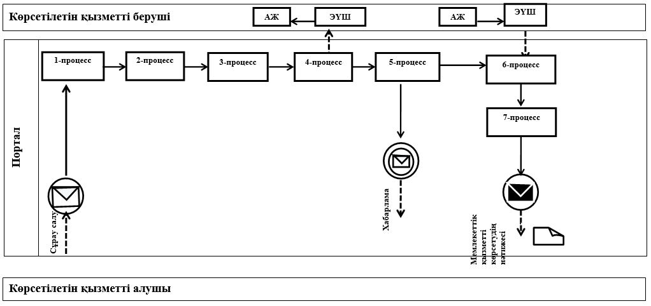

Шартты белгілер мен қысқартулар:

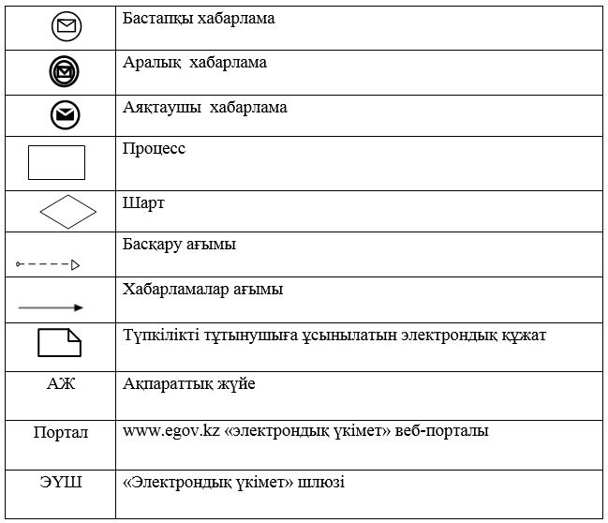

Әкімдіктің
2015 жылғы 21 қыркүйектегі
№ 396 қаулысымен бекітілген
"Психоневрологиялық ұйымнан анықтама беру" мемлекеттік көрсетілетін қызмет регламенті
Ескерту. Регламент жаңа редакцияда - Қостанай облысы әкімдігінің 11.02.2019 № 56 қаулысымен (алғашқы ресми жарияланған күнінен кейін күнтізбелік он күн өткен соң қолданысқа енгізіледі).
1. Жалпы ережелер
1. "Психоневрологиялық ұйымнан анықтама беру" мемлекеттік қызметін (бұдан әрі – мемлекеттік көрсетілетін қызмет) денсаулық сақтау ұйымдары (бұдан әрі – көрсетілетін қызметті беруші) көрсетеді.
Өтініштерді қабылдау және мемлекеттік қызметті көрсету нәтижесін беру:
1) "Азаматтарға арналған үкімет" мемлекеттік корпорациясы" коммерциялық емес акционерлік қоғамының Қостанай облысы бойынша филиалы (бұдан әрі – Мемлекеттік корпорация);
2) www.egov.kz "электрондық үкімет" веб-порталы (бұдан әрі – портал) арқылы жүзеге асырылады.
2. Көрсетілетін мемлекеттік қызметтің нысаны – электрондық және (немесе) қағаз.
3. Мемлекеттік қызмет көрсетудің нәтижесі:
Мемлекеттік корпорацияда – диспансерлік есепте тұрғаны/тұрмағаны туралы анықтаманы беру;
денсаулық сақтау ұйымдарында – диспансерлік есепте тұрғаны/тұрмағаны туралы анықтаманы беру.
Анықтама Қазақстан Республикасы Денсаулық сақтау және әлеуметтік даму министрінің "Денсаулық сақтау саласындағы мемлекеттік көрсетілетін қызметтер стандарттарын бекіту туралы" 2015 жылғы 27 сәуірдегі № 272 бұйрығымен (Нормативтік құқықтық актілерді мемлекеттік тіркеу тізілімінде № 11304 болып тіркелген) бекітілген "Психоневрологиялық ұйымнан анықтама беру" мемлекеттік көрсетілетін қызмет стандартының (бұдан әрі – Стандарт) 1-қосымшасына сәйкес нысан бойынша психиатр-дәрігер мен медициналық тіркеуші қол қойған және анықтаманы берген дәрігердің және көрсетілетін қызметті берушінің мөрімен расталған, Стандарттың 2-қосымшасына сәйкес "Психоневрологиялық ұйымнан анықтама беру" мемлекеттік қызмет көрсетуді тіркеу журналында анықтаманы тіркей отырып беріледі.
Мемлекеттiк қызмет көрсету нәтижесін ұсыну нысаны – электрондық және (немесе) қағаз.
2. Мемлекеттік қызмет көрсету процесінде көрсетілетін қызметті берушінің құрылымдық бөлімшелерінің (қызметкерлерінің) іс-қимыл тәртібін сипаттау
4. Мемлекеттік қызмет көрсетілетін қызметті берушінің құрылымдық бөлімшелері (қызметкерлері) арқылы көрсетілмейді.
3. Мемлекеттік қызмет көрсету процесінде көрсетілетін қызметті берушінің құрылымдық бөлімшелерінің (қызметкерлерінің) өзара іс-қимыл тәртібін сипаттау
5. Мемлекеттік қызмет көрсетілетін қызметті берушінің құрылымдық бөлімшелері (қызметкерлері) арқылы көрсетілмейді.
4. "Азаматтарға арналған үкімет" мемлекеттік корпорациясымен және (немесе) өзге де көрсетілетін қызметті берушілермен өзара іс-қимыл тәртібін, сондай-ақ мемлекеттік қызмет көрсету процесінде ақпараттық жүйелерді пайдалану тәртібін сипаттау
6. Мемлекеттік корпорацияға және (немесе) өзге де көрсетілетін қызметті берушілерге жүгіну тәртібін сипаттау, көрсетілетін қызметті алушының сұрау салуын өңдеу ұзақтығы:
1) көрсетілетін қызметті алушы мемлекеттік қызметті алу үшін Мемлекеттік корпорацияға жүгінеді, Мемлекеттік корпорация қызметкері Стандарттың 9-тармағында көрсетілген құжаттар топтамасының толықтығын тексереді, 30 (отыз) минут.
Құжаттар топтамасын толық ұсынған кезде Мемлекеттік корпорация қызметкері оны тіркейді, егер Қазақстан Республикасының заңдарында өзгеше көзделмесе, заңмен қорғалатын құпияны қамтитын ақпараттық жүйелердегі мәліметтерді пайдалануға көрсетілетін қызметті алушының келісімін алады, 30 (отыз) минут;
2) Мемлекеттік корпорация қызметкері құжаттар топтамасын дайындайды және оны көрсетілетін қызметті берушіге жібереді, 30 (отыз) минут;
3) көрсетілетін қызметті беруші мемлекеттік қызмет көрсетудің нәтижесін дайындайды және Мемлекеттік корпорацияға жолдайды, 3 (үш) сағаттан аспайды;
4) Мемлекеттік корпорация қызметкері көрсетілетін қызметті алушыға мемлекеттік қызмет көрсету нәтижесін береді, 30 (отыз) минут.
7. Портал арқылы мемлекеттік қызмет көрсету кезінде көрсетілетін қызметті беруші мен көрсетілетін қызметті алушының жүгіну және рәсімдердің (іс-қимылдардың) реттілігі тәртібін сипаттау:
1) көрсетілетін қызметті алушы порталда тіркелуді, авторизациялауды жеке сәйкестендіру нөмірі, электрондық цифрлық қолы (бұдан әрі – ЭЦҚ) арқылы жүзеге асырады;
2) көрсетілетін қызметті алушы электрондық мемлекеттік қызметті таңдауды, электрондық сұрау салу жолдарын толтыруды және құжаттарды бекітуді жүргізеді;
3) электрондық мемлекеттік қызмет көрсету үшін электрондық сұрау салуға көрсетілетін қызметті алушы ЭЦҚ-сы арқылы куәландыру жүргізеді;
4) көрсетілетін қызметті беруші көрсетілетін қызметті алушының электрондық сұрау салуын өңдеуді (тексеруді, тіркеуді) жүзеге асырады;
5) порталдағы көрсетілетін қызметті алушы "жеке кабинетінде" электрондық сұрау салу мәртебесі мен мемлекеттік қызмет көрсету мерзімі туралы хабарламаны көрсетілетін қызметті берушіден алады;
6) көрсетілетін қызметті беруші мемлекеттік қызмет көрсету нәтижесін көрсетілетін қызметті алушының "жеке кабинетіне" ЭЦҚ-сы қойылған электрондық құжат нысанында жолдайды;
7) көрсетілетін қызметті алушы мемлекеттік қызмет көрсету нәтижесін көрсетілетін қызметті алушының "жеке кабинетінде" портал арқылы алады.
Ақпараттық жүйелердің функционалдық өзара іс-қимыл диаграммасы осы Регламенттің 1-қосымшасында көрсетілген.
Мемлекеттік қызмет көрсету процесінде рәсімдердің (іс-қимылдардың) ретін, көрсетілетін қызметті берушінің құрылымдық бөлімшелерінің (қызметкерлерінің) өзара іс-қимылдарының толық сипаттамасы, сондай-ақ өзге де көрсетілетін қызметті берушілер және (немесе) "Азаматтарға арналған үкімет" мемлекеттік корпорациясымен өзара іс-қимыл тәртібінің және мемлекеттік қызмет көрсету процесінде ақпараттық жүйелерді қолдану тәртібінің сипаттамасы осы Регламенттің 2-қосымшасына сәйкес мемлекеттік қызмет көрсетудің бизнес-процестерінің анықтамалығында көрсетіледі.
"Психоневрологиялық ұйымнан
анықтама беру" мемлекеттік
көрсетілетін қызмет
регламентіне 1-қосымша
Портал арқылы мемлекеттік қызметті көрсету кезіндегі функционалдық өзара іс-қимыл диаграммасы

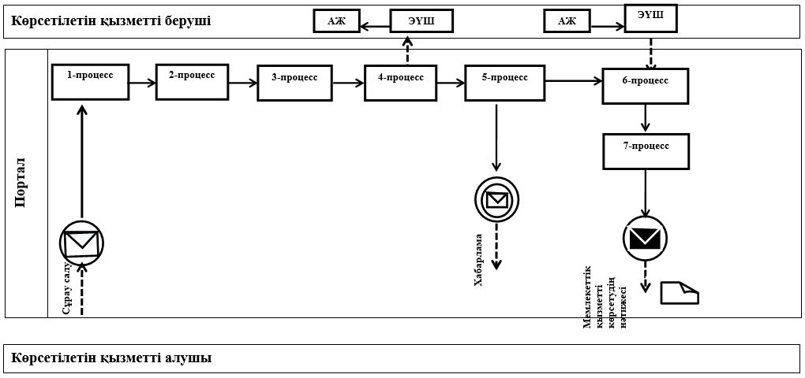

Шартты белгілер мен қысқартулар:

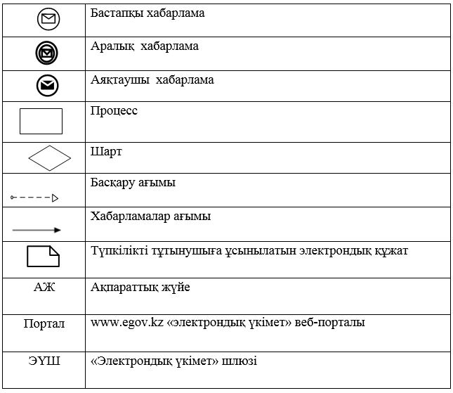

"Психоневрологиялық ұйымнан
анықтама беру" мемлекеттік
көрсетілетін қызмет
регламентіне 2-қосымша
"Психоневрологиялық ұйымнан анықтама беру" мемлекеттік қызмет көрсетудің бизнес-процестерінің анықтамалығы

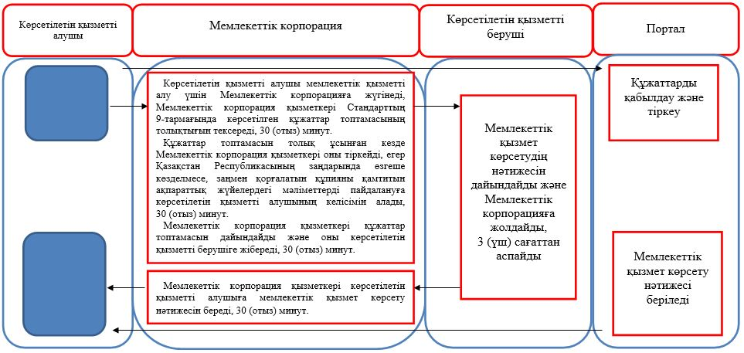

Шартты белгілер:

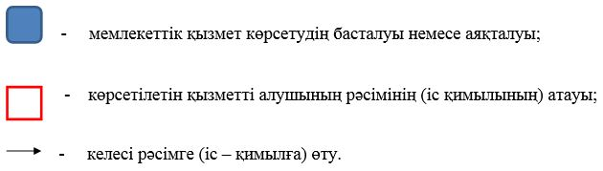

Әкімдіктің
2015 жылғы 21 қыркүйектегі
№ 396 қаулысымен бекітілген
"Наркологиялық ұйымнан анықтама беру" мемлекеттік көрсетілетін қызмет регламенті
Ескерту. Регламент жаңа редакцияда - Қостанай облысы әкімдігінің 11.02.2019 № 56 қаулысымен (алғашқы ресми жарияланған күнінен кейін күнтізбелік он күн өткен соң қолданысқа енгізіледі).
1. Жалпы ережелер
1. "Наркологиялық ұйымнан анықтама беру" мемлекеттік қызметін (бұдан әрі – мемлекеттік көрсетілетін қызмет) денсаулық сақтау ұйымдары (бұдан әрі – көрсетілетін қызметті беруші) көрсетеді.
Мемлекеттік қызметті көрсетуге өтініштерді қабылдау және олардың нәтижелерін беру:
1) "Азаматтарға арналған үкімет" мемлекеттік корпорациясы" коммерциялық емес акционерлік қоғамының Қостанай облысы бойынша филиалы (бұдан әрі – Мемлекеттік корпорация);
2) www.egov.kz "электрондық үкімет" веб-порталы (бұдан әрі – портал) арқылы жүзеге асырылады.
2. Мемлекеттік қызметті көрсету нысаны – электрондық және (немесе) қағаз.
3. Мемлекеттік қызметті көрсетудің нәтижесі:
Мемлекеттік корпорацияда – диспансерлік есепте тұрғаны/тұрмағаны туралы анықтаманы беру;
денсаулық сақтау ұйымдарында – диспансерлік есепте тұрғаны/тұрмағаны туралы нарколог дәрігерімен анықтаманы беру.
Анықтама Қазақстан Республикасы Денсаулық сақтау және әлеуметтік даму министрінің "Денсаулық сақтау саласындағы мемлекеттік көрсетілетін қызметтер стандарттарын бекіту туралы" 2015 жылғы 27 сәуірдегі № 272 бұйрығымен (Нормативтік құқықтық актілерді мемлекеттік тіркеу тізілімінде № 11304 болып тіркелген) бекітілген "Наркологиялық ұйымнан анықтама беру" мемлекеттік көрсетілетін қызмет стандартының (бұдан әрі – Стандарт) 1-қосымшасына сәйкес нысан бойынша нарколог-дәрігер мен медициналық тіркеуші қол қойған және анықтаманы берген дәрігердің және көрсетілетін қызметті берушінің мөрімен расталған, Стандарттың 2-қосымшасына сәйкес "Наркологиялық ұйымнан анықтама беру" мемлекеттік қызмет көрсетуді тіркеу журналында анықтаманы тіркей отырып беріледі.
Мемлекеттiк қызметті көрсету нәтижесін ұсыну нысаны – қағаз.
2. Мемлекеттік қызмет көрсету процесінде көрсетілетін қызметті берушінің құрылымдық бөлімшелерінің (қызметкерлерінің) іс-қимыл тәртібін сипаттау
4. Мемлекеттік қызмет көрсетілетін қызметті берушінің құрылымдық бөлімшелері (қызметкерлері) арқылы көрсетілмейді.
3. Мемлекеттік қызмет көрсету процесінде көрсетілетін қызметті берушінің құрылымдық бөлімшелерінің (қызметкерлерінің) өзара іс-қимыл тәртібін сипаттау
5. Мемлекеттік қызмет көрсетілетін қызметті берушінің құрылымдық бөлімшелері (қызметкерлері) арқылы көрсетілмейді.
4. "Азаматтарға арналған үкімет" мемлекеттік корпорациясымен және (немесе) өзге де көрсетілетін қызметті берушілермен өзара іс-қимыл тәртібін, сондай-ақ мемлекеттік қызмет көрсету процесінде ақпараттық жүйелерді пайдалану тәртібін сипаттау
6. Мемлекеттік корпорацияға және (немесе) өзге де көрсетілетін қызметті берушілерге жүгіну тәртібін сипаттау, көрсетілетін қызметті алушының сұрау салуын өңдеу ұзақтығы:
1) көрсетілетін қызметті алушы мемлекеттік қызметті алу үшін Мемлекеттік корпорацияға жүгінеді, Мемлекеттік корпорация қызметкері Стандарттың 9-тармағында көрсетілген құжаттар топтамасының толықтығын тексереді, 30 (отыз) минут.
Құжаттар топтамасын толық ұсынған кезде Мемлекеттік корпорация қызметкері оны тіркейді, егер Қазақстан Республикасының заңдарында өзгеше көзделмесе, заңмен қорғалатын құпияны қамтитын ақпараттық жүйелердегі мәліметтерді пайдалануға көрсетілетін қызметті алушының келісімін алады, 30 (отыз) минут;
2) Мемлекеттік корпорация қызметкері құжаттар топтамасын дайындайды және оны көрсетілетін қызметті берушіге жібереді, 30 (отыз) минут;
3) көрсетілетін қызметті беруші мемлекеттік қызмет көрсетудің нәтижесін дайындайды және Мемлекеттік корпорацияға жолдайды, 3 (үш) сағаттан аспайды;
4) Мемлекеттік корпорация қызметкері көрсетілетін қызметті алушыға мемлекеттік қызмет көрсету нәтижесін береді, 30 (отыз) минут.
7. Портал арқылы мемлекеттік қызмет көрсету кезінде көрсетілетін қызметті беруші мен көрсетілетін қызметті алушының жүгіну және рәсімдердің (іс-қимылдардың) реттілігі тәртібін сипаттау:
1) көрсетілетін қызметті алушы порталда тіркелуді, авторизациялауды жеке сәйкестендіру нөмірі, ЭЦҚ арқылы жүзеге асырады;
2) көрсетілетін қызметті алушы электрондық мемлекеттік қызметті таңдауды, электрондық сұрау салу жолдарын толтыруды және құжаттарды бекітуді жүргізеді;
3) электрондық мемлекеттік қызмет көрсету үшін электрондық сұрау салуға көрсетілетін қызметті алушы ЭЦҚ-сы арқылы куәландыру жүргізеді;
4) көрсетілетін қызметті беруші көрсетілетін қызметті алушының электрондық сұрау салуын өңдеуді (тексеруді, тіркеуді) жүзеге асырады;
5) порталдағы көрсетілетін қызметті алушы "жеке кабинетінде" электрондық сұрау салу мәртебесі мен мемлекеттік қызмет көрсету мерзімі туралы хабарламаны көрсетілетін қызметті берушіден алады;
6) көрсетілетін қызметті беруші мемлекеттік қызмет көрсету нәтижесін көрсетілетін қызметті алушының "жеке кабинетіне" ЭЦҚ-сы қойылған электрондық құжат нысанында жолдайды;
7) көрсетілетін қызметті алушы мемлекеттік қызмет көрсету нәтижесін көрсетілетін қызметті алушының "жеке кабинетінде" портал арқылы алады.
Ақпараттық жүйелердің функционалдық өзара іс-қимыл диаграммасы осы Регламенттің 1-қосымшасында көрсетілген.
Мемлекеттік қызмет көрсету процесінде рәсімдердің (іс-қимылдардың) ретін, көрсетілетін қызметті берушінің құрылымдық бөлімшелерінің (қызметкерлерінің) өзара іс-қимылдарының толық сипаттамасы, сондай-ақ өзге де көрсетілетін қызметті берушілер және (немесе) "Азаматтарға арналған үкімет" мемлекеттік корпорациясымен өзара іс-қимыл тәртібінің және мемлекеттік қызмет көрсету процесінде ақпараттық жүйелерді қолдану тәртібінің сипаттамасы осы Регламенттің 2-қосымшасына сәйкес мемлекеттік қызмет көрсетудің бизнес-процестерінің анықтамалығында көрсетіледі.
"Наркологиялық ұйымнан
анықтама беру" мемлекеттік
көрсетілетін қызмет
регламентіне 1-қосымша
Портал арқылы мемлекеттік қызметті көрсету кезіндегі функционалдық өзара іс-қимыл диаграммасы

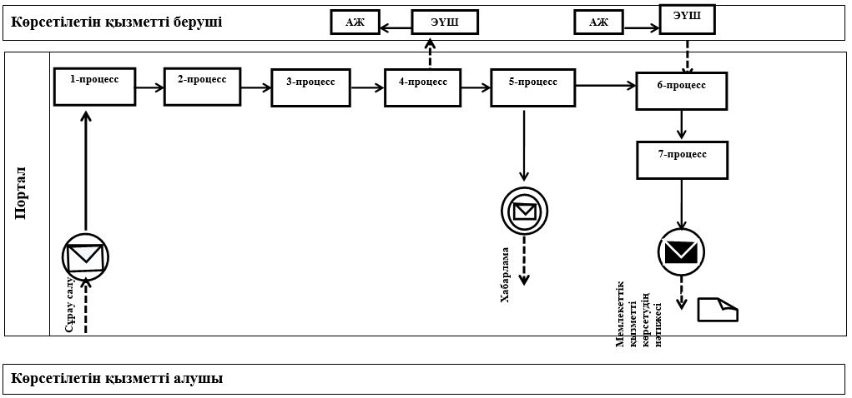

Шартты белгілер мен қысқартулар:

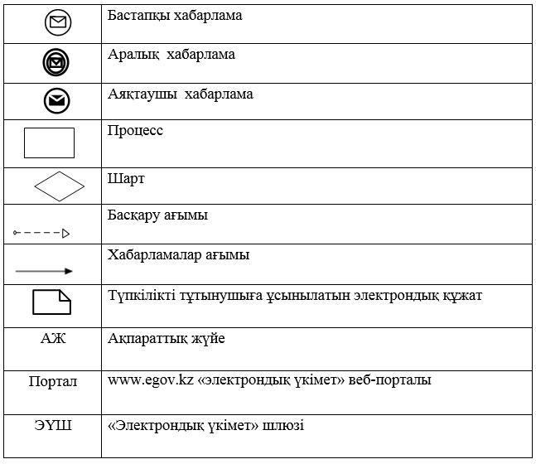

"Наркологиялық ұйымнан
анықтама беру" мемлекеттік
көрсетілетін қызмет
регламентіне 2-қосымша
"Наркологиялық ұйымнан анықтама беру" мемлекеттік қызмет көрсетудің бизнес-процестерінің анықтамалығы

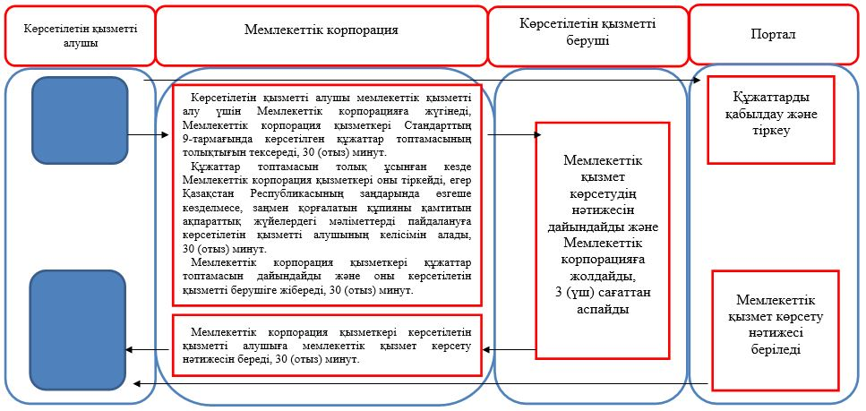

Шартты белгілер:

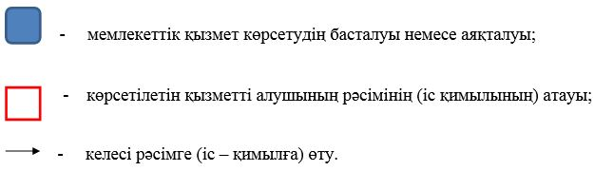

Әкімдіктің
2015 жылғы 21 қыркүйектегі
№ 396 қаулысымен бекітілген
"Стационарлық науқастың медициналық картасынан үзінді көшірме беру" мемлекеттік көрсетілетін қызмет
регламенті
1. Жалпы ережелер
1. "Стационарлық науқастың медициналық картасынан үзінді көшірме беру" мемлекеттік көрсетілетін қызметін (бұдан әрі - мемлекеттік көрсетілетін қызмет) стационарлық көмек көрсететін медициналық ұйымдар (бұдан әрі – көрсетілетін қызметті беруші) көрсетеді.
Өтініштерді қабылдау және мемлекеттік көрсетілетін қызметтің нәтижелерін беру көрсетілетін қызметті беруші арқылы жүзеге асырылады.
2. Көрсетілетін мемлекеттiк қызметтің нысаны - қағаз түрінде.
3. Мемлекеттік көрсетілетін қызмет нәтижесі – "Денсаулық сақтау ұйымдарының бастапқы медициналық құжаттама нысандарын бекіту туралы" Қазақстан Республикасы Денсаулық сақтау министрінің міндетін атқарушының 2010 жылғы 23 қарашадағы № 907 бұйрығымен бекітілген (Нормативтік құқықтық актілерді мемлекеттік тіркеу тізілімінде № 6697 болып тіркелді) № 027/е нысаны бойынша қағаз түрінде, ординатор дәрігер қол қойған, жеке дәрігердің мөрімен және көрсетілетін қызметті берушінің мөрімен расталған медициналық картадан жазылып берілетін үзінді.
Мемлекеттiк қызмет көрсету нәтижесін ұсыну нысаны - қағаз түрінде.
2. Мемлекеттік қызмет көрсету процесінде көрсетілетін қызметті берушінің құрылымдық бөлімшелерінің (қызметкерлерінің) іс-қимыл тәртібін сипаттау
4. Мемлекеттік қызмет көрсету бойынша рәсімді (іс-қимылды) бастауға негіздеме Қазақстан Республикасы Денсаулық сақтау және әлеуметтік даму министрінің 2015 жылғы 27 сәуірдегі № 272 "Денсаулық сақтау саласындағы мемлекеттік көрсетілетін қызметтер стандарттарын бекіту туралы" бұйрығымен бекітілген "Стационарлық науқастың медициналық картасынан үзінді көшірме беру" мемлекеттік көрсетілетін қызмет стандартының (бұдан әрі - Стандарт) 9-тармағында көрсетілген құжатты ұсына отырып, көрсетілетін қызметті алушының көрсетілетін қызметті берушіге өтініші болып табылады.
5. Мемлекеттік қызмет көрсету процесінің құрамына кіретін әрбір рәсімнің (іс-қимылдың) мазмұны, оның орындалу ұзақтығы:
1) ординатор дәрігер мемлекеттік қызмет көрсету нәтижесінің жобасын ресімдейді, оған қол қояды, дәрігердің жеке мөрімен растайды және "Стационарлық науқастың медициналық картасынан үзінді көшірмелер беру" кабинетіне жібереді, 15 (он бес) минут.
Рәсімнің (іс-қимылдың) нәтижесі - мемлекеттік қызмет көрсету нәтижесінің жобасы;
2) "Стационарлық науқастың медициналық картасынан үзінді көшірмелер беру" кабинетінің медициналық тіркеушісі тіркеу журналында мемлекеттік қызмет көрсету нәтижесінің жобасын тіркеуді жүзеге асырады, көрсетілетін қызметті берушінің мөрімен мемлекеттік қызмет көрсету нәтижесінің жобасын растайды және оны көрсетілетін қызметті алушыға береді, 30 (отыз) минут.
Рәсімнің (іс-қимылдың) нәтижесі – берілген мемлекеттік қызмет көрсету нәтижесі.
3. Мемлекеттік қызмет көрсету процесінде көрсетілетін қызметті берушінің құрылымдық бөлімшелерінің (қызметкерлерінің) өзара іс-қимыл тәртібін сипаттау
6. Мемлекеттік қызмет көрсету процесіне қатысатын көрсетілетін қызметті берушінің құрылымдық бөлімшелерінің (қызметкерлерінің) тізбесі:
1) ординатор дәрігер;
2) "Стационарлық науқастың медициналық картасынан үзінді көшірмелер беру" кабинетінің медициналық тіркеушісі.
7. Әрбір рәсімнің (іс-қимылдың) ұзақтығын көрсете отырып, құрылымдық бөлімшелер (қызметкерлер) арасындағы рәсімдердің (іс-қимылдардың) реттілігін сипаттау:
1) ординатор дәрігер мемлекеттік қызмет көрсету нәтижесінің жобасын ресімдейді, оған қол қояды, дәрігердің жеке мөрімен растайды және "Стационарлық науқастың медициналық картасынан үзінді көшірмелер беру" кабинетіне жібереді, 15 (он бес) минут;
2) "Стационарлық науқастың медициналық картасынан үзінді көшірмелер беру" кабинетінің медициналық тіркеушісі тіркеу журналында мемлекеттік қызмет көрсету нәтижесінің жобасын тіркеуді жүзеге асырады, көрсетілетін қызметті берушінің мөрімен мемлекеттік қызмет көрсету нәтижесінің жобасын растайды және оны көрсетілетін қызметті алушыға береді, 30 (отыз) минут.
4. "Азаматтарға арналған үкімет" мемлекеттік корпорациясымен және (немесе) өзге де көрсетілетін қызметті берушілермен өзара іс-қимыл тәртібін, сондай-ақ мемлекеттік қызмет көрсету процесінде ақпараттық жүйелерді пайдалану тәртібін сипаттау
Ескерту. 4-бөлімінің тақырыбы жаңа редакцияда – Қостанай облысы әкімдігінің 03.05.2016 № 214 қаулысымен (алғашқы ресми жарияланған күнінен кейін күнтізбелік он күн өткен соң қолданысқа енгізіледі).
8. Мемлекеттік қызмет "Азаматтарға арналған үкімет" мемлекеттік корпорациясы" коммерциялық емес акционерлік қоғамының Қостанай облысы бойынша филиалы және "электрондық үкімет" веб-порталы арқылы көрсетілмейді.
Ескерту. 8-тармақ жаңа редакцияда – Қостанай облысы әкімдігінің 26.11.2018 № 515 қаулысымен (алғашқы ресми жарияланған күнінен кейін күнтізбелік он күн өткен соң қолданысқа енгізіледі).
"Стационарлық науқастың
медициналық картасынан үзінді
көшірме беру" мемлекеттік
көрсетілетін қызмет
регламентіне қосымша
"Стационарлық науқастың медициналық картасынан үзінді көшірме беру" мемлекеттік қызмет көрсетудің бизнес-процестерінің анықтамалығы

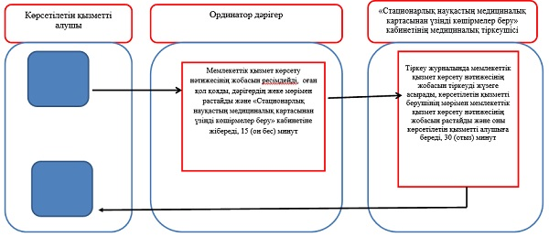

Әкімдіктің
2015 жылғы 21 қыркүйектегі
№ 396 қаулысымен бекітілген
"Медициналық-санитарлық алғашқы көмек көрсететін медициналық ұйымнан анықтама беру" мемлекеттік көрсетілетін қызмет
регламенті
1. Жалпы ережелер
1. "Медициналық-стационарлық алғашқы көмек көрсететін медициналық ұйымнан анықтама беру" мемлекеттік көрсетілетін қызметін (бұдан әрі - мемлекеттік көрсетілетін қызмет) медициналық-стационарлық алғашқы көмек көрсететін медициналық ұйымдар (бұдан әрі – көрсетілетін қызметті беруші) көрсетеді.
Өтініштерді қабылдау және мемлекеттік көрсетілетін қызметтің нәтижелерін беру көрсетілетін қызметті беруші арқылы жүзеге асырылады.
2. Көрсетілетін мемлекеттiк қызметтің нысаны - қағаз түрінде.
3. Мемлекеттік қызметті көрсету нәтижесі – учаскелік дәрігер немесе жалпы практика дәрігері (бұдан әрі - ЖПД) қол қойған, жеке дәрігердің мөрімен және көрсетілетін қызметті берушінің мөрімен расталған Қазақстан Республикасы Денсаулық сақтау және әлеуметтік даму министрінің 2015 жылғы 27 сәуірдегі № 272 "Денсаулық сақтау саласындағы мемлекеттік көрсетілетін қызметтер стандарттарын бекіту туралы" бұйрығымен бекітілген "Медициналық-стационарлық алғашқы көмек көрсететін медициналық ұйымнан анықтама беру" стандартының (бұдан әрі - Стандарт) қосымшасына сәйкес нысан бойынша және "Денсаулық сақтау ұйымдарының бастапқы медициналық құжаттама нысандарын бекіту туралы" Қазақстан Республикасы Денсаулық сақтау министрінің міндетін атқарушының 2010 жылғы 23 қарашадағы № 907 бұйрығымен бекітілген (Нормативтік құқықтық актілерді мемлекеттік тіркеу тізілімінде № 6697 болып тіркелді) № 035-2/е және № 079/е нысандары бойынша берілген медициналық-санитарлық алғашқы көмек көрсетілетін медициналық ұйымнан анықтама (бұдан әрі - анықтама).
Мемлекеттiк қызмет көрсету нәтижесін ұсыну нысаны - қағаз түрінде.
2. Мемлекеттік қызмет көрсету процесінде көрсетілетін қызметті берушінің құрылымдық бөлімшелерінің (қызметкерлерінің) іс-қимыл тәртібін сипаттау
4. Мемлекеттік қызмет көрсету бойынша рәсімді (іс-қимылды) бастауға негіздеме Стандарттың 9-тармағында көрсетілген құжаттар топтамасын (бұдан әрі – құжаттар топтамасы) ұсына отырып, көрсетілетін қызметті алушының көрсетілетін қызметті берушіге жүгінуі болып табылады.
5. Мемлекеттік қызмет көрсету процесінің құрамына кіретін әрбір рәсімнің (іс-қимылдың) мазмұны, оның орындалу ұзақтығы:
дәрігердің қабылдауына жүгінген кезінде:
1) медициналық тіркеуші мемлекеттік қызмет көрсету үшін құжаттар топтамасын қарайды және көрсетілетін қызметті алушыны учаскелік дәрігерге немесе ЖПД-ға жібереді, 5 (бес) минут.
Рәсімнің (іс-қимылдың) нәтижесі - көрсетілетін қызметті алушыны учаскелік дәрігерге немесе ЖПД-ға жіберу;
2) учаскелік дәрігер немесе ЖПД құжаттар топтамасын қарайды, медициналық тексеріп-қараулар жүргізеді, "Диспансерлік науқастардың электрондық тіркелімі", "Бекітілген халық тіркелімі" ақпараттық жүйелерінде көрсетілетін қызметті алушының деректерінің болуын тексереді, оған қол қояды, дәрігердің жеке мөрімен растайды және медициналық тіркеушіге мемлекеттік қызмет көрсету нәтижесінің жобасын береді, 20 (жиырма) минут.
Рәсімнің (іс-қимылдың) нәтижесі – қол қойылған мемлекеттік қызмет көрсету нәтижесінің жобасы;
3) медициналық тіркеуші тіркеу журналында мемлекеттік қызмет көрсету нәтижесінің жобасын тіркеуді жүзеге асырады, көрсетілетін қызметті берушінің мөрімен анықтаманы растайды және оны көрсетілетін қызметті алушыға береді, 5 (бес) минут.
Рәсімнің (іс-қимылдың) нәтижесі – берілген мемлекеттік қызмет көрсету нәтижесі.
үйге шақыру кезінде:
1) медициналық тіркеуші мемлекеттік қызмет көрсету үшін өтінішті қабылдайды және көрсетілетін қызметті алушыға учаскелік дәрігерді немесе ЖПД-ны жібереді, 30 (отыз) минут.
Рәсімнің (іс-қимылдың) нәтижесі - көрсетілетін қызметті алушыға учаскелік дәрігерді немесе ЖПД-ны жіберу;
2) учаскелік дәрігер немесе ЖПД мемлекеттік қызмет көрсету үшін құжаттар топтамасын қарайды, медициналық тексеріп-қараулар жүргізеді және көрсетілетін қызметті алушының құжаттарын сенімхат бойынша оның өкілі немесе әлеуметтік қызметкер (учаскелік мейірбике) арқылы медициналық ұйымның дәрігерлік-консультативтік комиссиясына (бұдан әрі – ДКК) жібереді, 3 (үш) сағат.
Рәсімнің (іс-қимылдың) нәтижесі – көрсетілетін қызметті алушының құжаттарын ДКК-ға жіберу;
3) ДКК құжатты қарап, шешім қабылдайды, "Диспансерлік науқастардың электрондық тіркелімі", "Бекітілген халық тіркелімі" ақпараттық жүйелерінде көрсетілетін қызметті алушының деректерінің болуын тексереді, хаттама ресімдейді, оған қол қояды, медициналық ұйымның мөрімен растайды және медициналық тіркеушіге мемлекеттік қызмет көрсету нәтижесінің жобасын береді, 1 (бір) сағат.
Рәсімнің (іс-қимылдың) нәтижесі – қол қойылған мемлекеттік қызмет көрсету нәтижесінің жобасы;
4) медициналық тіркеуші тіркеу журналында мемлекеттік қызмет көрсету нәтижесінің жобасын тіркеуді жүзеге асырады, көрсетілетін қызметті берушінің мөрімен анықтаманы растайды және оны көрсетілетін қызметті алушының сенімхат бойынша өкіліне немесе әлеуметтік қызметкерге (учаскелік мейірбикеге) көрсетілетін қызметті алушының үйіне құжатты жеткізу үшін береді, 30 (отыз) минут.
Рәсімнің (іс-қимылдың) нәтижесі – берілген мемлекеттік қызмет көрсету нәтижесі.
3. Мемлекеттік қызмет көрсету процесінде көрсетілетін қызметті берушінің құрылымдық бөлімшелерінің (қызметкерлерінің) өзара іс-қимыл тәртібін сипаттау
6. Мемлекеттік қызмет көрсету процесіне қатысатын көрсетілетін қызметті берушінің құрылымдық бөлімшелерінің (қызметкерлерінің) тізбесі:
1) медициналық тіркеуші;
2) учаскелік дәрігер және ЖПД;
3) ДКК.
7. Әрбір рәсімнің (іс-қимылдың) ұзақтығын көрсете отырып, құрылымдық бөлімшелер (қызметкерлер) арасындағы рәсімдердің (іс-қимылдардың) реттілігін сипаттау:
дәрігердің қабылдауына жүгінген кезінде:
1) медициналық тіркеуші мемлекеттік қызмет көрсету үшін құжаттар топтамасын қарайды және көрсетілетін қызметті алушыны учаскелік дәрігерге немесе ЖПД-ға жібереді, 5 (бес) минут.
2) учаскелік дәрігер немесе ЖПД құжаттар топтамасын қарайды, медициналық тексеріп-қараулар жүргізеді, "Диспансерлік науқастардың электрондық тіркелімі", "Бекітілген халық тіркелімі" ақпараттық жүйелерінде көрсетілетін қызметті алушының деректерінің болуын тексереді, оған қол қояды, дәрігердің жеке мөрімен растайды және медициналық тіркеушіге мемлекеттік қызмет көрсету нәтижесінің жобасын береді, 20 (жиырма) минут.
3) медициналық тіркеуші мемлекеттік қызмет көрсетуді тіркеу журналында мемлекеттік қызмет көрсету нәтижесінің жобасын тіркеуді жүзеге асырады, көрсетілетін қызметті берушінің мөрімен анықтаманы растайды және оны көрсетілетін қызметті алушыға береді, 5 (бес) минут.
үйге шақыру кезінде:
1) медициналық тіркеуші мемлекеттік қызмет көрсету үшін өтінішті қабылдайды және көрсетілетін қызметті алушыға учаскелік дәрігерді немесе ЖПД-ны жібереді, 30 (отыз) минут.
2) учаскелік дәрігер немесе ЖПД мемлекеттік қызмет көрсету үшін құжаттар топтамасын қарайды, медициналық тексеріп-қараулар жүргізеді және көрсетілетін қызметті алушының құжаттарын сенімхат бойынша оның өкілі немесе әлеуметтік қызметкер (учаскелік мейірбике) арқылы медициналық ұйымның дәрігерлік-консультативтік комиссиясына (бұдан әрі – ДКК) жібереді, 3 (үш) сағат.
3) ДКК құжатты қарап, шешім қабылдайды, "Диспансерлік науқастардың электрондық тіркелімі", "Бекітілген халық тіркелімі" ақпараттық жүйелерінде көрсетілетін қызметті алушының деректерінің болуын тексереді, хаттама ресімдейді, оған қол қояды, медициналық ұйымның мөрімен растайды және медициналық тіркеушіге мемлекеттік қызмет көрсету нәтижесінің жобасын береді, 1 (бір) сағат.
4) медициналық тіркеуші тіркеу журналында мемлекеттік қызмет көрсету нәтижесінің жобасын тіркеуді жүзеге асырады, көрсетілетін қызметті берушінің мөрімен анықтаманы растайды және оны көрсетілетін қызметті алушының сенімхат бойынша өкіліне немесе әлеуметтік қызметкерге (учаскелік мейірбикеге) көрсетілетін қызметті алушының үйіне құжатты жеткізу үшін береді, 30 (отыз) минут.
4. "Азаматтарға арналған үкімет" мемлекеттік корпорациясымен және (немесе) өзге де көрсетілетін қызметті берушілермен өзара іс-қимыл тәртібін, сондай-ақ мемлекеттік қызмет көрсету процесінде ақпараттық жүйелерді пайдалану тәртібін сипаттау
Ескерту. 4-бөлімінің тақырыбы жаңа редакцияда – Қостанай облысы әкімдігінің 03.05.2016 № 214 қаулысымен (алғашқы ресми жарияланған күнінен кейін күнтізбелік он күн өткен соң қолданысқа енгізіледі).
8. Мемлекеттік қызмет "Азаматтарға арналған үкімет" мемлекеттік корпорациясы" коммерциялық емес акционерлік қоғамының Қостанай облысы бойынша филиалы және "электрондық үкімет" веб-порталы арқылы көрсетілмейді.
Ескерту. 8-тармақ жаңа редакцияда – Қостанай облысы әкімдігінің 26.11.2018 № 515 қаулысымен (алғашқы ресми жарияланған күнінен кейін күнтізбелік он күн өткен соң қолданысқа енгізіледі).
"Медициналық-санитарлық
алғашқы көмек көрсететін
медициналық ұйымнан
анықтама беру" мемлекеттік
көрсетілетін қызмет регламентіне
қосымша
"Медициналық-санитарлық алғашқы көмек көрсететін медициналық ұйымнан анықтама беру" мемлекеттік қызмет көрсетудің бизнес-процестерінің анықтамалығы
Дәрігердің қабылдауына өтініш жасау кезінде:

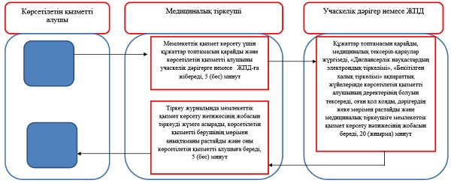

Үйге шақыру кезінде:

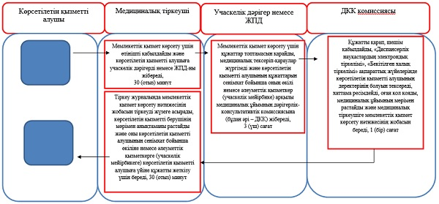

Әкімдіктің
2015 жылғы 21 қыркүйектегі
№ 396 қаулысымен бекітілген
"Еңбекке уақытша жарамсыздық парағын беру" мемлекеттік көрсетілетін қызмет регламенті
Ескерту. Регламенттің тақырыбы жаңа редакцияда - Қостанай облысы әкімдігінің 11.02.2019 № 56 қаулысымен (алғашқы ресми жарияланған күнінен кейін күнтізбелік он күн өткен соң қолданысқа енгізіледі).
1. Жалпы ережелер
1. "Еңбекке уақытша жарамсыздық парағын беру" мемлекеттік көрсетілетін қызметті (бұдан әрі – мемлекеттік көрсетілетін қызмет) денсаулық сақтау субъектілері (бұдан әрі – көрсетілетін қызметті беруші) көрсетеді.
Мемлекеттік қызметті көрсетуге өтініштерді қабылдау және олардың нәтижелерін беру қызметті беруші арқылы жүзеге асырылады.
Ескерту. 1-тармақ жаңа редакцияда - Қостанай облысы әкімдігінің 11.02.2019 № 56 қаулысымен (алғашқы ресми жарияланған күнінен кейін күнтізбелік он күн өткен соң қолданысқа енгізіледі).
2. Көрсетілетін мемлекеттiк қызметтің нысаны - қағаз түрінде.
3. Мемлекеттік қызмет көрсетудің нәтижесі – "Еңбекке уақытша жарамсыздыққа сараптама жүргізу, еңбекке уақытша жарамсыздақ парағын және анықтамасын беру қағидаларын бекіту туралы" Қазақстан Республикасы Денсаулық сақтау министрінің 2015 жылғы 31 наурыздағы № 183 бұйрығына (Нормативтік құқықтық актілерді мемлекеттік тіркеу тізілімінде № 10964 болып тіркелді) сәйкес медициналық-санитарлық алғашқы көмек көрсететін медициналық ұйымнанберілетін еңбекке уақытша жарамсыздық туралы парақ.
Мемлекеттiк қызмет көрсету нәтижесін ұсыну нысаны - қағаз түрінде.
2. Мемлекеттік қызмет көрсету процесінде көрсетілетін қызметті берушінің құрылымдық бөлімшелерінің (қызметкерлерінің) іс-қимыл тәртібін сипаттау
4. Мемлекеттік қызмет көрсету бойынша рәсімді (іс-қимылды) бастауға негіздеме Қазақстан Республикасы Денсаулық сақтау және әлеуметтік даму министрінің "Денсаулық сақтау саласындағы мемлекеттік көрсетілетін қызметтер стандарттарын бекіту туралы" 2015 жылғы 27 сәуірдегі № 272 бұйрығымен (Нормативтік құқықтық актілерді мемлекеттік тіркеу тізілімінде № 11304 болып тіркелген) бекітілген "Еңбекке уақытша жарамсыздық парағын беру" мемлекеттік көрсетілетін қызмет стандартының (бұдан әрі – Стандарт) 9-тармағында көрсетілген құжатты ұсына отырып, көрсетілетін қызметті алушының көрсетілетін қызметті берушіге жүгінуі болып табылады.
Ескерту. 4-тармақ жаңа редакцияда - Қостанай облысы әкімдігінің 11.02.2019 № 56 қаулысымен (алғашқы ресми жарияланған күнінен кейін күнтізбелік он күн өткен соң қолданысқа енгізіледі).
5. Мемлекеттік қызмет көрсету процесінің құрамына кіретін әрбір рәсімнің (іс-қимылдың) мазмұны, оның орындалу ұзақтығы:
1) медициналық тіркеуші мемлекеттік қызмет көрсету үшін құжатты қарайды және көрсетілетін қызметті алушыны дәрігерге жібереді, 10 (он) минут.
Рәсімнің (іс-қимылдың) нәтижесі - көрсетілетін қызметті алушыны дәрігерге жіберу;
2) дәрігер құжатты қарайды, медициналық тексеріп-қараулар жүргізеді және медициналық тіркеушіге мемлекеттік қызмет көрсету нәтижесінің жобасын береді, 10 (он) минуттан аспайды;
Рәсімнің (іс-қимылдың) нәтижесі – қол қойылған мемлекеттік қызмет көрсету нәтижесінің жобасы;
3) медициналық тіркеуші тіркеу журналында мемлекеттік қызмет көрсету нәтижесінің жобасын тіркеуді жүзеге асырады, мемлекеттік қызмет көрсету нәтижесінің жобасын толтырады, көрсетілетін қызметті берушінің мөрімен растайды және оны көрсетілетін қызметті алушыға береді, 10 (он) минут.
Рәсімнің (іс-қимылдың) нәтижесі – берілген мемлекеттік қызмет көрсету нәтижесі.
3. Мемлекеттік қызмет көрсету процесінде көрсетілетін қызметті берушінің құрылымдық бөлімшелерінің (қызметкерлерінің) өзара іс-қимыл тәртібін сипаттау
6. Мемлекеттік қызмет көрсету процесіне қатысатын көрсетілетін қызметті берушінің құрылымдық бөлімшелерінің (қызметкерлерінің) тізбесі:
1) медициналық тіркеуші;
2) дәрігер.
7. Әрбір рәсімнің (іс-қимылдың) ұзақтығын көрсете отырып, құрылымдық бөлімшелер (қызметкерлер) арасындағы рәсімдердің (іс-қимылдардың) реттілігін сипаттау:
1) медициналық тіркеуші мемлекеттік қызмет көрсету үшін құжатты қарайды және көрсетілетін қызметті алушыны дәрігерге жібереді, 10 (он) минут.
2) дәрігер құжатты қарайды, медициналық тексеріп-қараулар жүргізеді және медициналық тіркеушіге мемлекеттік қызмет көрсету нәтижесінің жобасын береді, 10 (он) минуттан аспайды;
3) медициналық тіркеуші тіркеу журналында мемлекеттік қызмет көрсету нәтижесінің жобасын тіркеуді жүзеге асырады, мемлекеттік қызмет көрсету нәтижесінің жобасын толтырады, көрсетілетін қызметті берушінің мөрімен растайды және оны көрсетілетін қызметті алушыға береді, 10 (он) минут.
4. "Азаматтарға арналған үкімет" мемлекеттік корпорациясымен және (немесе) өзге де көрсетілетін қызметті берушілермен өзара іс-қимыл тәртібін, сондай-ақ мемлекеттік қызмет көрсету процесінде ақпараттық жүйелерді пайдалану тәртібін сипаттау
Ескерту. 4-бөлімінің тақырыбы жаңа редакцияда – Қостанай облысы әкімдігінің 03.05.2016 № 214 қаулысымен (алғашқы ресми жарияланған күнінен кейін күнтізбелік он күн өткен соң қолданысқа енгізіледі).
8. Мемлекеттік қызмет "Азаматтарға арналған үкімет" мемлекеттік корпорациясы" коммерциялық емес акционерлік қоғамының Қостанай облысы бойынша филиалы және "электрондық үкімет" веб-порталы арқылы көрсетілмейді.
Ескерту. 8-тармақ жаңа редакцияда – Қостанай облысы әкімдігінің 26.11.2018 № 515 қаулысымен (алғашқы ресми жарияланған күнінен кейін күнтізбелік он күн өткен соң қолданысқа енгізіледі).
"Еңбекке уақытша жарамсыздық
парағын беру" мемлекеттік
көрсетілетін қызмет регламентіне
қосымша
Ескерту. Қосымшаның оң жақтағы жоғары бұрыштағы мәтіні жаңа редакцияда - Қостанай облысы әкімдігінің 11.02.2019 № 56 қаулысымен (алғашқы ресми жарияланған күнінен кейін күнтізбелік он күн өткен соң қолданысқа енгізіледі).
"Еңбекке уақытша жарамсыздық парағын беру" мемлекеттік қызмет көрсетудің бизнес-процестерінің анықтамалығы
Ескерту. Қосымшаның тақырыбы жаңа редакцияда - Қостанай облысы әкімдігінің 11.02.2019 № 56 қаулысымен (алғашқы ресми жарияланған күнінен кейін күнтізбелік он күн өткен соң қолданысқа енгізіледі).

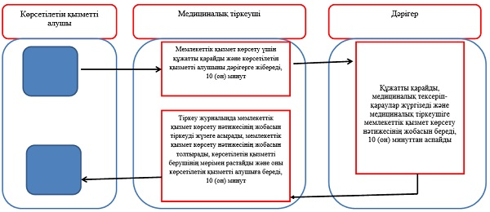

Әкімдіктің
2015 жылғы 21 қыркүйектегі
№ 396 қаулысымен бекітілген
"Уақытша еңбекке жарамсыздық туралы анықтама беру" мемлекеттік көрсетілетін қызмет регламенті
Ескерту. Регламенттің тақырыбы жаңа редакцияда - Қостанай облысы әкімдігінің 11.02.2019 № 56 қаулысымен (алғашқы ресми жарияланған күнінен кейін күнтізбелік он күн өткен соң қолданысқа енгізіледі).
1. Жалпы ережелер
1. "Уақытша еңбекке жарамсыздық туралы анықтама беру" мемлекеттік көрсетілетін қызметін (бұдан әрі – мемлекеттік көрсетілетін қызмет) денсаулық сақтау субъектілері (бұдан әрі – көрсетілетін қызметті беруші) көрсетеді.
Мемлекеттік қызметті көрсетуге өтініштерді қабылдау және олардың нәтижелерін беру қызметті беруші арқылы жүзеге асырылады.
Ескерту. 1-тармақ жаңа редакцияда - Қостанай облысы әкімдігінің 11.02.2019 № 56 қаулысымен (алғашқы ресми жарияланған күнінен кейін күнтізбелік он күн өткен соң қолданысқа енгізіледі).
2. Көрсетілетін мемлекеттiк қызметтің нысаны - қағаз түрінде.
3. Мемлекеттік қызмет көрсетудің нәтижесі – "Еңбекке уақытша жарамсыздыққа сараптама жүргізу, еңбекке уақытша жарамсыздақ парағын және анықтамасын беру қағидаларын бекіту туралы" Қазақстан Республикасы Денсаулық сақтау министрінің 2015 жылғы 31 наурыздағы № 183 бұйрығына (Нормативтік құқықтық актілерді мемлекеттік тіркеу тізілімінде № 10964 болып тіркелді) сәйкес медициналық-санитарлық алғашқы көмек көрсететін медициналық ұйымнан еңбекке уақытша жарамсыздық туралы анықтаманы беру.
Мемлекеттiк қызмет көрсету нәтижесін ұсыну нысаны - қағаз түрінде.
2. Мемлекеттік қызмет көрсету процесінде көрсетілетін қызметті берушінің құрылымдық бөлімшелерінің (қызметкерлерінің) іс-қимыл тәртібін сипаттау
4. Мемлекеттік қызмет көрсету бойынша рәсімді (іс-қимылды) бастауға негіздеме Қазақстан Республикасы Денсаулық сақтау және әлеуметтік даму министрінің "Денсаулық сақтау саласындағы мемлекеттік көрсетілетін қызметтер стандарттарын бекіту туралы" 2015 жылғы 27 сәуірдегі № 272 бұйрығымен (Нормативтік құқықтық актілерді мемлекеттік тіркеу тізілімінде № 11304 болып тіркелген) бекітілген "Уақытша еңбекке жарамсыздық туралы анықтама беру" мемлекеттік көрсетілетін қызмет стандартының (бұдан әрі – Стандарт) 9-тармағында көрсетілген құжатты ұсына отырып, көрсетілетін қызметті алушының көрсетілетін қызметті берушіге жүгінуі болып табылады.
Ескерту. 4-тармақ жаңа редакцияда - Қостанай облысы әкімдігінің 11.02.2019 № 56 қаулысымен (алғашқы ресми жарияланған күнінен кейін күнтізбелік он күн өткен соң қолданысқа енгізіледі).
5. Мемлекеттік қызмет көрсету процесінің құрамына кіретін әрбір рәсімнің (іс-қимылдың) мазмұны, оның орындалу ұзақтығы:
1) медициналық тіркеуші мемлекеттік қызмет көрсету үшін құжатты қарайды және көрсетілетін қызметті алушыны дәрігерге жібереді, 10 (он) минут;
Рәсімнің (іс-қимылдың) нәтижесі - көрсетілетін қызметті алушыны дәрігерге жіберу;
2) дәрігер құжатты қарайды, медициналық тексеріп-қараулар жүргізеді және медициналық тіркеушіге мемлекеттік қызмет көрсету нәтижесінің жобасын береді, 10 (он) минуттан аспайды;
Рәсімнің (іс-қимылдың) нәтижесі – қол қойылған мемлекеттік қызмет көрсету нәтижесінің жобасы;
3) медициналық тіркеуші тіркеу журналында мемлекеттік қызмет көрсету нәтижесінің жобасын тіркеуді жүзеге асырады, мемлекеттік қызмет көрсету нәтижесінің жобасын толтырады, көрсетілетін қызметті берушінің мөрімен растайды және оны көрсетілетін қызметті алушыға береді, 10 (он) минут.
Рәсімнің (іс-қимылдың) нәтижесі – берілген мемлекеттік қызмет көрсету нәтижесі.
3. Мемлекеттік қызмет көрсету процесінде көрсетілетін қызметті берушінің құрылымдық бөлімшелерінің (қызметкерлерінің) өзара іс-қимыл тәртібін сипаттау
6. Мемлекеттік қызмет көрсету процесіне қатысатын көрсетілетін қызметті берушінің құрылымдық бөлімшелерінің (қызметкерлерінің) тізбесі:
1) медициналық тіркеуші;
2) дәрігер.
7. Әрбір рәсімнің (іс-қимылдың) ұзақтығын көрсете отырып, құрылымдық бөлімшелер (қызметкерлер) арасындағы рәсімдердің (іс-қимылдардың) реттілігін сипаттау:
1) медициналық тіркеуші мемлекеттік қызмет көрсету үшін құжатты қарайды және көрсетілетін қызметті алушыны дәрігерге жібереді, 10 (он) минут;
2) дәрігер құжатты қарайды, медициналық тексеріп-қараулар жүргізеді және медициналық тіркеушіге мемлекеттік қызмет көрсету нәтижесінің жобасын береді, 10 (он) минуттан аспайды;
3) медициналық тіркеуші тіркеу журналында мемлекеттік қызмет көрсету нәтижесінің жобасын тіркеуді жүзеге асырады, мемлекеттік қызмет көрсету нәтижесінің жобасын толтырады, көрсетілетін қызметті берушінің мөрімен растайды және оны көрсетілетін қызметті алушыға береді, 10 (он) минут.
4. "Азаматтарға арналған үкімет" мемлекеттік корпорациясымен және (немесе) өзге де көрсетілетін қызметті берушілермен өзара іс-қимыл тәртібін, сондай-ақ мемлекеттік қызмет көрсету процесінде ақпараттық жүйелерді пайдалану тәртібін сипаттау
Ескерту. 4-бөлімінің тақырыбы жаңа редакцияда – Қостанай облысы әкімдігінің 03.05.2016 № 214 қаулысымен (алғашқы ресми жарияланған күнінен кейін күнтізбелік он күн өткен соң қолданысқа енгізіледі).
8. Мемлекеттік қызмет "Азаматтарға арналған үкімет" мемлекеттік корпорациясы" коммерциялық емес акционерлік қоғамының Қостанай облысы бойынша филиалы және "электрондық үкімет" веб-порталы арқылы көрсетілмейді.
Ескерту. 8-тармақ жаңа редакцияда – Қостанай облысы әкімдігінің 26.11.2018 № 515 қаулысымен (алғашқы ресми жарияланған күнінен кейін күнтізбелік он күн өткен соң қолданысқа енгізіледі).
"Уақытша еңбекке жарамсыздық
туралы анықтама беру"
мемлекеттік көрсетілетін қызмет
регламентіне қосымша
Ескерту. Қосымшаның оң жақтағы жоғары бұрыштағы мәтіні жаңа редакцияда - Қостанай облысы әкімдігінің 11.02.2019 № 56 қаулысымен (алғашқы ресми жарияланған күнінен кейін күнтізбелік он күн өткен соң қолданысқа енгізіледі).
"Уақытша еңбекке жарамсыздық туралы анықтама беру" мемлекеттік қызмет көрсетудің бизнес-процестерінің анықтамалығы
Ескерту. Қосымшаның тақырыбы жаңа редакцияда - Қостанай облысы әкімдігінің 11.02.2019 № 56 қаулысымен (алғашқы ресми жарияланған күнінен кейін күнтізбелік он күн өткен соң қолданысқа енгізіледі).

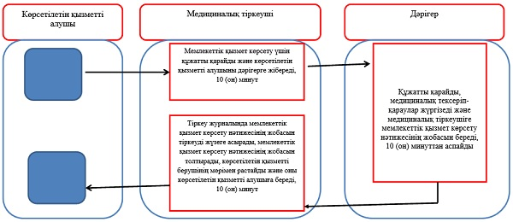

Әкімдіктің
2015 жылғы 21 қыркүйектегі
№ 396 қаулысымен бекітілген
"Транспланттау мақсатында азаматтан қайтыс болғаннан кейін оның тіндерін және (немесе) ағзаларын (ағзалардың бөліктерін) алу мүмкіндігі туралы көзі тірісінде еркін көңіл білдіруіне келісім беру және қайтарып алуды тіркеу" мемлекеттік көрсетілетін қызмет регламенті
Ескерту. Қаулыға толықтыру енгізілді - Қостанай облысы әкімдігінің 03.05.2016 № 214 қаулысымен (алғашқы ресми жарияланған күнiнен кейін күнтiзбелiк он күн өткен соң қолданысқа енгiзiледi).
1. Жалпы ережелер
1. "Транспланттау мақсатында азаматтан қайтыс болғаннан кейін оның тіндерін және (немесе) ағзаларын (ағзалардың бөліктерін) алу мүмкіндігі туралы көзі тірісінде еркін көңіл білдіруіне келісім беру және қайтарып алуды тіркеу" мемлекеттік қызметін (бұдан әрі – мемлекеттік көрсетілетін қызмет) медициналық-санитариялық алғашқы көмек көрсететін медициналық ұйымдар (бұдан әрі – көрсетілетін қызметті беруші) көрсетеді.
Мемлекеттік қызметті көрсетуге өтінішті қабылдау және нәтижесін беру мемлекеттік көрсетілетін қызметті беруші арқылы жүзеге асырылады.
2. Мемлекеттiк көрсетілетін қызметтің нысаны: қағаз түрінде.
3. Мемлекеттік қызметті көрсету нәтижесі:
1) Қазақстан Республикасы Денсаулық сақтау және әлеуметтік даму министрінің 2015 жылғы 28 желтоқсандағы № 1046 "Денсаулық сақтау саласындағы мемлекеттік көрсетілетін қызметтер стандарттарын бекіту туралы" Қазақстан Республикасы Денсаулық сақтау және әлеуметтік даму министрінің 2015 жылғы 27 сәуірдегі № 272 бұйрығына өзгеріс пен толықтыру енгізу туралы" бұйрығымен (Нормативтік құқықтық актілерді мемлекеттік тіркеу тізілімінде № 13103 болып тіркелген) бекітілген "Транспланттау мақсатында азаматтан қайтыс болғаннан кейін оның тіндерін және (немесе) ағзаларын (ағзалардың бөліктерін) алу мүмкіндігі туралы көзі тірісінде еркін көңіл білдіруіне келісім беру және қайтарып алуды тіркеу" мемлекеттік көрсетілетін қызмет стандартының (бұдан әрі – Стандарт) 1-қосымшасына сәйкес нысан бойынша тіндерді (тіннің бөлігін) және (немесе) ағзаларды (ағзалардың бөлігін) алу мүмкіндігі туралы көзі тірісінде еркін көңіл білдіруіне келісім беруді тіркеу туралы анықтама не Стандарттың 2-қосымшасына сәйкес нысан бойынша тіндерді (тіннің бөлігін) және (немесе) ағзаларды (ағзалардың бөлігін) алу мүмкіндігі туралы көзі тірісінде еркін көңіл білдіруіне келісім беруді тіркеуден бас тарту туралы анықтама;
2) Стандарттың 3-қосымшасына сәйкес нысан бойынша тіндерді (тіннің бөлігін) және (немесе) ағзаларды (ағзалардың бөлігін) алу мүмкіндігі туралы көзі тірісінде еркін көңіл білдіруіне келісімді қайтарып алуды тіркеу туралы анықтама.
Мемлекеттiк қызмет көрсетудің нәтижесін ұсыну нысаны: қағаз түрінде.
2. Мемлекеттік қызмет көрсету процесінде көрсетілетін қызметті берушінің құрылымдық бөлімшелерінің (қызметкерлерінің) іс-қимыл тәртібін сипаттау
4. Мемлекеттік қызмет көрсету бойынша рәсімді (іс-қимылды) бастауға негіздеме Стандарттың 9-тармағында көрсетілген құжаттарды (бұдан әрі – құжаттар топтамасы) ұсына отырып, көрсетілетін қызметті алушының көрсетілетін қызметті берушіге жүгінуі болып табылады.
5. Мемлекеттік қызмет көрсету процесінің құрамына кіретін әрбір рәсімнің (іс-қимылдың) мазмұны, оның орындалу ұзақтығы:
1) медициналық тіркеуші мемлекеттік қызмет көрсету үшін құжаттар топтамасын қарап, "Бекітілген халық тіркелімі" деректер базасында көрсетілетін қызметті алушының деректерін тексеріп, амбулаториялық пациенттің медициналық картасын береді және көрсетілетін қызметті алушыны осы қызметті ұсынуға жауапты дәрігерге жібереді, 15 (он бес) минуттан аспайды.
Рәсімнің (іс-қимылдың) нәтижесі – көрсетілетін қызметті алушыны осы қызметті ұсынуға жауапты дәрігерге жіберу;
2) жауапты дәрігер құжаттар топтамасын қарап, мемлекеттік қызмет көрсету нәтижесін дайындайды және мемлекеттік қызмет көрсету нәтижесін көрсетілетін қызметті алушыға береді, 2 (екі) жұмыс күні.
Рәсімнің (іс-қимылдың) нәтижесі – берілген мемлекеттік қызмет көрсету нәтижесі.
3. Мемлекеттік қызмет көрсету процесінде көрсетілетін қызметті берушінің құрылымдық бөлімшелерінің (қызметкерлерінің) өзара іс-қимыл тәртібін сипаттау
6. Мемлекеттік қызмет көрсету процесіне қатысатын көрсетілетін қызметті берушінің құрылымдық бөлімшелерінің (қызметкерлерінің) тізбесі:
1) медициналық тіркеуші;
2) жауапты дәрігер.
7. Әрбір рәсімнің (іс-қимылдың) ұзақтығын көрсете отырып, құрылымдық бөлімшелер (қызметкерлер) арасындағы рәсімдердің (іс-қимылдардың) реттілігін сипаттау:
1) медициналық тіркеуші мемлекеттік қызмет көрсету үшін құжаттар топтамасын қарап, "Бекітілген халық тіркелімі" деректер базасында көрсетілетін қызметті алушының деректерін тексеріп, амбулаториялық пациенттің медициналық картасын береді және көрсетілетін қызметті алушыны осы қызметті ұсынуға жауапты дәрігерге жібереді, 15 (он бес) минуттан аспайды;
2) жауапты дәрігер құжаттар топтамасын қарап, мемлекеттік қызмет көрсету нәтижесін дайындайды және мемлекеттік қызмет көрсету нәтижесін көрсетілетін қызметті алушыға береді, 2 (екі) жұмыс күні.
4. "Азаматтарға арналған үкімет" мемлекеттік корпорациясымен және (немесе) өзге де көрсетілетін қызметті берушілермен өзара іс-қимыл тәртібін, сондай-ақ мемлекеттік қызмет көрсету процесінде ақпараттық жүйелерді пайдалану тәртібін сипаттау
8. Мемлекеттік қызмет "Азаматтарға арналған үкімет" мемлекеттік корпорациясы" коммерциялық емес акционерлік қоғамының Қостанай облысы бойынша филиалы және "электрондық үкімет" веб-порталы арқылы көрсетілмейді.
Ескерту. 8-тармақ жаңа редакцияда – Қостанай облысы әкімдігінің 26.11.2018 № 515 қаулысымен (алғашқы ресми жарияланған күнінен кейін күнтізбелік он күн өткен соң қолданысқа енгізіледі).
"Транспланттау мақсатында
азаматтан қайтыс
болғаннан кейін оның тіндерін
және (немесе) ағзаларын
(ағзалардың бөліктерін) алу
мүмкіндігі туралы көзі тірісінде
еркін көңіл білдіруіне келісім
беру және қайтарып алуды
тіркеу" мемлекеттік көрсетілетін
қызмет регламентіне қосымша
"Транспланттау мақсатында азаматтан қайтыс болғаннан кейін оның тіндерін және (немесе) ағзаларын (ағзалардың бөліктерін) алу мүмкіндігі туралы көзі тірісінде еркін көңіл білдіруіне келісім беру және қайтарып алуды тіркеу" мемлекеттік қызмет көрсетудің бизнес-процестерінің анықтамалығы

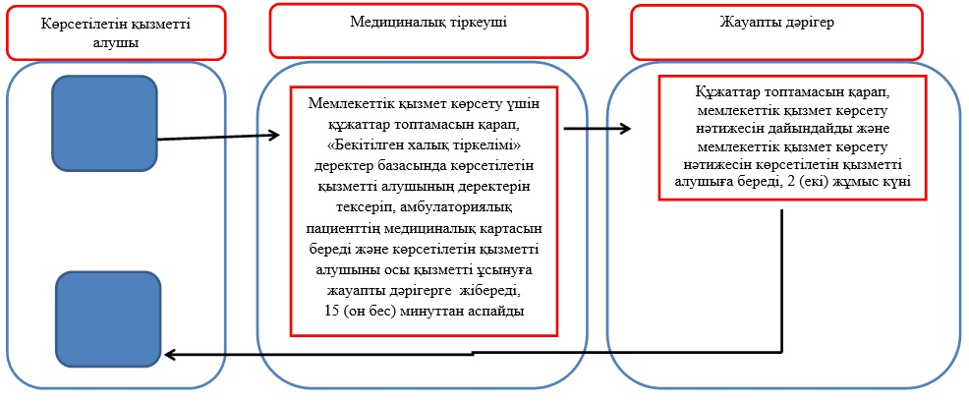

Әкімдіктің
2015 жылғы 21 қыркүйектегі
№ 396 қаулысымен
бекітілген
"Алдын ала міндетті медициналық қарап-тексеруден өту" мемлекеттік көрсетілетін қызмет регламенті
Ескерту. Қаулы регламентпен толықтырылды - Қостанай облысы әкімдігінің 23.08.2017 № 414 қаулысымен (алғашқы ресми жарияланған күнінен кейін күнтізбелік он күн өткен соң қолданысқа енгізіледі).
1. Жалпы ережелер
1. "Алдын ала міндетті медициналық қарап-тексеруден өту" мемлекеттік қызметін (бұдан әрі – мемлекеттік көрсетілетін қызмет) медициналық ұйымдары (бұдан әрі – көрсетілетін қызметті беруші) көрсетеді.
Мемлекеттік көрсетілетін қызметтерді көрсетуге құжаттарды қабылдау және олардың нәтижелерін беру көрсетілетін қызметті беруші (тікелей жүгінген кезде) арқылы жүзеге асырылады.
2. Мемлекеттiк қызметті көрсету нысаны – қағаз түрінде.
3. Мемлекеттік қызметті көрсету нәтижесі – көрсетілетін қызметті берушінің бірінші басшысы қол қойған немесе көрсетілетін қызметті берушінің бірінші басшысының электрондық цифрлық қолтаңбасымен куәландырылған "Денсаулық сақтау ұйымдарының бастапқы медициналық құжаттама нысандарын бекіту туралы" Қазақстан Республикасы Денсаулық сақтау министрінің міндетін атқарушының 2010 жылғы 23 қарашадағы № 907 бұйрығымен (Нормативтік құқықтық актілерді мемлекеттік тіркеу тізілімінде № 6697 болып тіркелген) бекітілген № 086/е нысан бойынша көрсетілетін қызметті берушінің медициналық анықтамасы (бұдан әрі – Анықтама).
Көрсетілетін қызметті берушінің басшысы қол қойған мемлекеттік көрсетілетін қызметтің "Денсаулық сақтау саласындағы мемлекеттік көрсетілетін қызметтер стандарттарын бекіту туралы" Қазақстан Республикасы Денсаулық сақтау және әлеуметтік даму министрінің 2015 жылғы 27 сәуірдегі № 272 бұйрығымен (Нормативтік құқықтық актілерді мемлекеттік тіркеу тізілімінде № 11304 болып тіркелген) бекітілген "Алдын ала міндетті медициналық қарап-тексеруден өту" мемлекеттік көрсетілетін қызмет стандартының (бұдан әрі – Стандарт) қосымшасына сәйкес нысан бойынша анықтама беріледі.
Көрсетілетін қызметті берушіге тікелей жүгінген кезде дәрігердің бос уақытын, көрсетілетін қызметті беруші дәрігерлерінің кестесіне сәйкес рентгенологиялық (флюорографиялық) зерттеп-қарау және клиникалық-зертханалық зерттеулерді таңдау мүмкіндігі ұсынылады.
Мемлекеттiк қызмет көрсету нәтижесін ұсыну нысаны – қағаз түрінде.
2. Мемлекеттік қызметті көрсету процесінде көрсетілетін қызметті берушінің құрылымдық бөлімшелерінің (қызметкерлерінің) іс-қимылы тәртібін сипаттау
4. Мемлекеттік қызмет көрсету бойынша рәсімді (іс-қимылды) бастауға негіздеме Стандарттың 9-тармағында көрсетілген құжаттар топтамасын (бұдан әрі – құжаттар топтамасы) ұсына отырып, көрсетілетін қызметті алушының көрсетілетін қызметті берушіге жүгінуі болып табылады.
5. Мемлекеттік қызметті көрсету процесінің құрамына кіретін әрбір рәсімнің (іс-қимылдың) мазмұны, оның орындалу ұзақтығы:
1) медициналық қарап-тексеру кабинетінің мейірбикесі мемлекеттік қызмет көрсету үшін құжаттар топтамасын қарайды және көрсетілетін қызметті алушыны мамандарға жібереді, 15 (он бес) минут.
Рәсімнің (іс-қимылдың) нәтижесі – көрсетілетін қызметті алушыны мамандарға жіберу;
2) мамандар құжаттар топтамасын қарайды, тексеруді жүргізеді, мемлекеттік қызмет көрсету нәтижесінің жобасына қол қояды және медициналық қарап-тексеру кабинетінің мейірбикесіне береді, 1 (бір) жұмыс күн ішінде.
Рәсімнің (іс-қимылдың) нәтижесі – қол қойылған мемлекеттік қызмет көрсету нәтижесінің жобасы;
3) медициналық қарап-тексеру кабинетінің мейірбикесі мемлекеттік қызмет көрсету нәтижесінің тіркелуін мемлекеттік қызмет көрсетуді тіркеу журналында жүзеге асырады, мемлекеттік қызмет көрсету нәтижесін көрсетілетін қызметті берушінің мөрімен растайды және оны көрсетілетін қызметті алушыға береді, 15 (он бес) минут.
Рәсімнің (іс-қимылдың) нәтижесі – берілген мемлекеттік қызмет көрсету нәтижесі.
3. Мемлекеттік қызмет көрсету процесінде көрсетілетін қызметті берушінің құрылымдық бөлімшелерінің (қызметкерлерінің) өзара іс-қимылы тәртібін сипаттау
6. Мемлекеттік қызмет көрсету процесіне қатысатын көрсетілетін қызметті берушінің құрылымдық бөлімшелерінің (қызметкерлерінің) тізбесі:
1) медициналық қарап-тексеру кабинетінің мейірбикесі;
2) мамандар.
7. Әрбір рәсімнің (іс-қимылдың) ұзақтығын көрсете отырып, құрылымдық бөлімшелер (қызметкерлер) арасындағы рәсімдердің (іс-қимылдардың) реттілігін сипаттау:
1) медициналық қарап-тексеру кабинетінің мейірбикесі мемлекеттік қызмет көрсету үшін құжаттар топтамасын қарайды және көрсетілетін қызметті алушыны мамандарға жібереді, 15 (он бес) минут;
2) мамандар құжаттар топтамасын қарайды, тексеруді жүргізеді, мемлекеттік қызмет көрсету нәтижесінің жобасына қол қояды және медициналық қарап-тексеру кабинетінің мейірбикесіне береді, 1 (бір) жұмыс күн ішінде;
3) медициналық қарап-тексеру кабинетінің мейірбикесі мемлекеттік қызмет көрсету нәтижесінің тіркелуін мемлекеттік қызмет көрсетуді тіркеу журналында жүзеге асырады, мемлекеттік қызмет көрсету нәтижесін көрсетілетін қызметті берушінің мөрімен растайды және оны көрсетілетін қызметті алушыға береді, 15 (он бес) минут.
4. "Азаматтарға арналған үкімет" мемлекеттік корпорациясымен және (немесе) өзге де көрсетілетін қызметті берушілермен өзара іс-қимыл тәртібін, сондай-ақ мемлекеттік қызмет көрсету процесінде ақпараттық жүйелерді пайдалану тәртібін сипаттау
8. Мемлекеттік қызмет "Азаматтарға арналған үкімет" мемлекеттік корпорациясы" коммерциялық емес акционерлік қоғамының Қостанай облысы бойынша филиалы және "электрондық үкімет" веб-порталы арқылы көрсетілмейді.
Ескерту. 8-тармақ жаңа редакцияда – Қостанай облысы әкімдігінің 26.11.2018 № 515 қаулысымен (алғашқы ресми жарияланған күнінен кейін күнтізбелік он күн өткен соң қолданысқа енгізіледі).
"Алдын ала міндетті
медициналық қарап-тексеруден
өту" мемлекеттік көрсетілетін
қызмет регламентіне қосымша
"Алдын ала міндетті медициналық қарап-тексеруден өту" мемлекеттік қызмет көрсетудің бизнес-процестерінің анықтамалығы
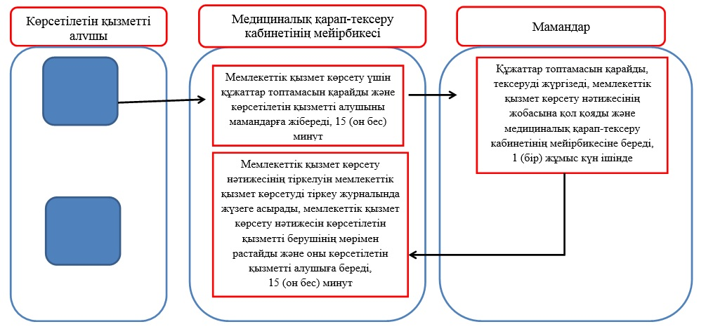

Әкімдіктің
2015 жылғы 21 қыркүйектегі
№ 396 қаулысымен
бекітілген
"Жедел медициналық көмек көрсету" мемлекеттік көрсетілетін қызмет регламенті
Ескерту. Қаулы регламентпен толықтырылды - Қостанай облысы әкімдігінің 11.02.2019 № 56 қаулысымен (алғашқы ресми жарияланған күнінен кейін күнтізбелік он күн өткен соң қолданысқа енгізіледі).
1. Жалпы ережелер
1. "Жедел медициналық көмек көрсету" мемлекеттік көрсетілетін қызметті (бұдан әрі - мемлекеттік көрсетілетін қызмет) денсаулық сақтау субъектілері (бұдан әрі – көрсетілетін қызметті беруші) көрсетеді.
Мемлекеттік қызметті көрсетуге өтініштерді қабылдау және олардың нәтижелерін беру көрсетілетін қызметті беруші арқылы жүзеге асырылады.
2. Мемлекеттік қызметті көрсету нысаны: қағаз.
3. Мемлекеттік қызметті көрсету нәтижесі: Қазақстан Республикасы Денсаулық сақтау министрінің "Қазақстан Республикасында жедел медициналық көмек көрсету қағидаларын бекіту туралы" 2017 жылғы 3 шілдедегі № 450 бұйрығымен (Нормативтiк құқықтық актiлердiң мемлекеттiк тіркеу тізілімінде № 15473 болып тіркелген) бекітілген Жедел медициналық көмек көрсету қағидаларына сәйкес жедел медициналық көмек көрсету.
Мемлекеттiк қызметті көрсету нәтижесін ұсыну нысаны – қағаз.
2. Мемлекеттік қызмет көрсету процесінде көрсетілетін қызметті берушінің құрылымдық бөлімшелерінің (қызметкерлерінің) іс-қимыл тәртібін сипаттау
4. Мемлекеттік қызмет көрсету бойынша рәсімді (іс-қимылды) бастауға негіздеме Қазақстан Республикасы Денсаулық сақтау және әлеуметтік даму министрінің "Денсаулық сақтау саласындағы мемлекеттік көрсетілетін қызметтер стандарттарын бекіту туралы" 2015 жылғы 27 сәуірдегі № 272 бұйрығымен (Нормативтік құқықтық актілерді мемлекеттік тіркеу тізілімінде № 11304 болып тіркелген) бекітілген "Жедел медициналық көмек көрсету" мемлекеттік көрсетілетін қызмет стандартының (бұдан әрі – Стандарт) 9-тармағында көрсетілген қажетті мәліметтерді ұсына отырып, көрсетілетін қызметті алушының көрсетілетін қызметті берушіге жүгінуі болып табылады.
5. Мемлекеттік қызмет көрсету процесінің құрамына кіретін әрбір рәсімнің (іс-қимылдың) мазмұны, оның орындалу ұзақтығы:
1) жедел медициналық көмек бөлімшесінің медбике – тіркеушісі жедел кезек күттірмейтін көмекке ауызша өтініш қабылдауды жүргізеді, оны деректер базасында, "Көмек" автоматтандырылған ақпараттық жүйесінде тіркейді және көрсетілетін қызметті алушыға 5 (бес) минуттан 60 (алпыс) минутқа дейін шақыру санатына байланысты мамандарды жібереді;
Рәсімнің (іс-қимылдың) нәтижесі – өтінішті қабылдау және тіркеу, тиісті маманды жіберу.
2) жедел медициналық көмек бөлімшесінің мамандары ауызша шақырту алады, көрсетілетін қызметті алушыны қарап-тексеруді жүргізеді, мемлекеттік қызмет көрсету нәтижесінің жобасына қол қояды және медбике – тіркеушіге береді, 1 (бір) жұмыс күні ішінде;
Рәсімнің (іс-қимылдың) нәтижесі – қарау жүргізу, мемлекеттік қызмет көрсету нәтижесінің жобасына қол қою.
3) жедел жәрдем бөлімшесінің медбике-тіркеушісі "Көмек" автоматтандырылған ақпараттық жүйесінде мемлекеттік қызмет көрсету нәтижесін тіркеуді жүзеге асырады, 1 (бір) жұмыс күні ішінде;
Рәсімнің (іс-қимылдың) нәтижесі – мемлекеттік қызмет көрсету нәтижесін тіркеу.
3. Мемлекеттік қызмет көрсету процесінде көрсетілетін қызметті берушінің құрылымдық бөлімшелерінің (қызметкерлерінің) өзара іс-қимыл тәртібін сипаттау
6. Мемлекеттік қызмет көрсету процесіне қатысатын көрсетілетін қызметті берушінің құрылымдық бөлімшелерінің (қызметкерлерінің) тізбесі:
1) жедел медициналық көмек бөлімшесінің медбике – тіркеушісі;
2) жедел медициналық көмек бөлімшесінің мамандары.
7. Әрбір рәсімнің (іс-қимылдың) ұзақтығын көрсете отырып, құрылымдық бөлімшелер (қызметкерлер) арасындағы рәсімдердің (іс-қимылдардың) реттілігін сипаттау:
1) жедел медициналық көмек бөлімшесінің медбике – тіркеушісі жедел кезек күттірмейтін көмекке ауызша өтініш қабылдауды жүргізеді, оны деректер базасында, "Көмек" автоматтандырылған ақпараттық жүйесінде тіркейді және көрсетілетін қызметті алушыға 5 (бес) минуттан 60 (алпыс) минутқа дейін шақыру санатына байланысты мамандарды жібереді;
2) жедел медициналық көмек бөлімшесінің мамандары ауызша шақырту алады, көрсетілетін қызметті алушыны қарап-тексеруді жүргізеді, мемлекеттік қызмет көрсету нәтижесінің жобасына қол қояды және медбике – тіркеушіге береді, 1 (бір) жұмыс күні ішінде;
3) жедел жәрдем бөлімшесінің медбике-тіркеушісі "Көмек" автоматтандырылған ақпараттық жүйесінде мемлекеттік қызмет көрсету нәтижесін тіркеуді жүзеге асырады, 1 (бір) жұмыс күні ішінде.
4. "Азаматтарға арналған үкімет" мемлекеттік корпорациясымен және (немесе) өзге де көрсетілетін қызметті берушілермен өзара іс-қимыл тәртібін, сондай-ақ мемлекеттік қызмет көрсету процесінде ақпараттық жүйелерді пайдалану тәртібін сипаттау
8. Мемлекеттік қызмет "Азаматтарға арналған үкімет" мемлекеттік корпорациясы" коммерциялық емес акционерлік қоғамының Қостанай облысы бойынша филиалы және "электрондық үкімет" веб-порталы арқылы көрсетілмейді.
Мемлекеттік қызмет көрсету процесінде рәсімдердің (іс-қимылдардың) ретін, көрсетілетін қызметті берушінің құрылымдық бөлімшелерінің (қызметкерлерінің) өзара іс-қимылдарының толық сипаттамасы, сондай-ақ өзге де көрсетілетін қызметті берушілер және (немесе) "Азаматтарға арналған үкімет" мемлекеттік корпорациясымен өзара іс-қимыл тәртібінің және мемлекеттік қызмет көрсету процесінде ақпараттық жүйелерді қолдану тәртібінің сипаттамасы осы Регламенттің қосымшасына сәйкес мемлекеттік қызмет көрсетудің бизнес-процестерінің анықтамалығында көрсетіледі.
"Жедел медициналық көмек
көрсету" мемлекеттік
көрсетілетін қызмет
регламентіне қосымша
"Жедел медициналық көмек көрсету" мемлекеттік қызмет көрсетудің бизнес-процестерінің анықтамалығы

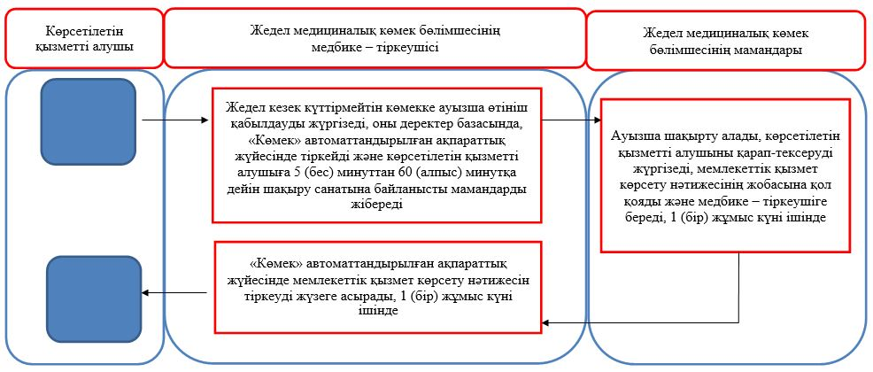

Шартты белгілер:

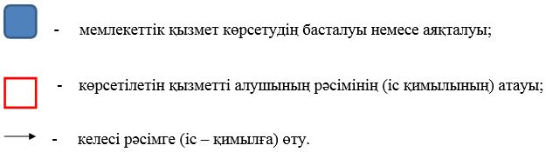

Әкімдіктің
2015 жылғы 21 қыркүйектегі
№ 396 қаулысымен
бекітілген
"Емдеуге жатқызу бюросы порталы арқылы тегін медициналық көмектің кепілдік берілген көлемі шеңберінде пациенттерге стационарға емделуге жатқызуға жолдама беру" мемлекеттік көрсетілетін қызмет регламенті
Ескерту. Қаулы регламентпен толықтырылды - Қостанай облысы әкімдігінің 11.02.2019 № 56 қаулысымен (алғашқы ресми жарияланған күнінен кейін күнтізбелік он күн өткен соң қолданысқа енгізіледі).
1. Жалпы ережелер
1. "Емдеуге жатқызу бюросы порталы арқылы тегін медициналық көмектің кепілдік берілген көлемі шеңберінде пациенттерге стационарға емделуге жатқызуға жолдама беру" мемлекеттік көрсетілетін қызметті (бұдан әрі – мемлекеттік көрсетілетін қызмет) денсаулық сақтау субъектілері (бұдан әрі – көрсетілетін қызметті беруші) көрсетеді.
Мемлекеттік қызметті көрсетуге өтініштерді қабылдау және нәтижелерін беру көрсетілетін қызметті беруші арқылы жүзеге асырылады.
2. Мемлекеттік қызметті көрсету нысаны: қағаз.
3. Мемлекеттік қызметті көрсету нәтижесі: Қазақстан Республикасы Денсаулық сақтау министрінің міндетін атқарушының "Денсаулық сақтау ұйымдарының бастапқы медициналық құжаттама нысандарын бекіту туралы" 2010 жылғы 23 қарашадағы № 907 бұйрығымен (Нормативтiк құқықтық актiлердi мемлекеттiк тіркеу тізілімінде № 6697 болып тіркелген) бекітілген № 001-3/е нысаны бойынша берілген cтационарға емдеуге жатқызу жолдамасы.
Мемлекеттiк қызметті көрсету нәтижесін ұсыну нысаны – қағаз.
2. Мемлекеттік қызмет көрсету процесінде көрсетілетін қызметті берушінің құрылымдық бөлімшелерінің (қызметкерлерінің) іс-қимыл тәртібін сипаттау
4. Мемлекеттік қызмет көрсету бойынша рәсімді (іс-қимылды) бастауға негіздеме Қазақстан Республикасы Денсаулық сақтау және әлеуметтік даму министрінің "Денсаулық сақтау саласындағы мемлекеттік көрсетілетін қызметтер стандарттарын бекіту туралы" 2015 жылғы 27 сәуірдегі № 272 бұйрығымен (Нормативтік құқықтық актілерді мемлекеттік тіркеу тізілімінде № 11304 болып тіркелген) бекітілген "Емдеуге жатқызу бюросы порталы арқылы тегін медициналық көмектің кепілдік берілген көлемі шеңберінде пациенттерге стационарға емделуге жатқызуға жолдама беру" мемлекеттік көрсетілетін қызмет стандартының (бұдан әрі – Стандарт) 9-тармағында көрсетілген қажетті құжаттарды ұсына отырып, көрсетілетін қызметті алушының көрсетілетін қызметті берушіге жүгінуі болып табылады.
5. Мемлекеттік қызмет көрсету процесінің құрамына кіретін әрбір рәсімнің (іс-қимылдың) мазмұны, оның орындалу ұзақтығы:
1) көрсетілетін қызметті берушінің маманы құжаттар пакетін қарайды және оны емделуге жатқызу бюросы порталында тіркеу үшін емдеуге жатқызу бюросы порталының маманына жолдайды, 1 (бір) жұмыс күні ішінде;
Рәсімнің (іс-қимылдың) нәтижесі – құжаттар пакетін қарау және оны емделуге жатқызу бюросы порталының маманына жолдау;
2) емдеуге жатқызу бюросы порталының маманы көрсетілетін қызметті алушыны порталда тіркейді, емдеуге жатқызу күнін алады және емдеуге жатқызу талонын көрсетілетін қызметті берушінің маманына береді, 1 (бір) жұмыс күні ішінде.
Рәсімнің (іс-қимылдың) нәтижесі – мемлекеттік қызмет көрсету нәтижесінің жобасын беру;
3) көрсетілетін қызметті берушінің маманы мемлекеттік қызмет көрсету нәтижесін көрсетілетін қызметті берушінің мөрімен куәландырады және оны көрсетілетін қызметті алушыға береді, 15 (он бес) минут.
Рәсімнің (іс-қимылдың) нәтижесі – берілген мемлекеттік қызмет көрсету нәтижесі.
3. Мемлекеттік қызмет көрсету процесінде көрсетілетін қызметті берушінің құрылымдық бөлімшелерінің (қызметкерлерінің) өзара іс-қимыл тәртібін сипаттау
6. Мемлекеттік қызмет көрсету процесіне қатысатын көрсетілетін қызметті берушінің құрылымдық бөлімшелерінің (қызметкерлерінің) тізбесі:
1) көрсетілетін қызметті берушінің маманы;
2) емдеуге жатқызу бюросы порталының маманы.
7. Әрбір рәсімнің (іс-қимылдың) ұзақтығын көрсете отырып, құрылымдық бөлімшелер (қызметкерлер) арасындағы рәсімдердің (іс-қимылдардың) реттілігін сипаттау:
1) көрсетілетін қызметті берушінің маманы құжаттар пакетін қарайды және оны емделуге жатқызу бюросы порталында тіркеу үшін емдеуге жатқызу бюросы порталының маманына жолдайды, 1 (бір) жұмыс күні ішінде;
2) емдеуге жатқызу бюросы порталының маманы көрсетілетін қызметті алушыны порталда тіркейді, емдеуге жатқызу күнін алады және емдеуге жатқызу талонын көрсетілетін қызметті берушінің маманына береді, 1 (бір) жұмыс күні ішінде.
3) көрсетілетін қызметті берушінің маманы мемлекеттік қызмет көрсету нәтижесін көрсетілетін қызметті берушінің мөрімен куәландырады және оны көрсетілетін қызметті алушыға береді, 15 (он бес) минут.
4. "Азаматтарға арналған үкімет" мемлекеттік корпорациясымен және (немесе) өзге де көрсетілетін қызметті берушілермен өзара іс-қимыл тәртібін, сондай-ақ мемлекеттік қызмет көрсету процесінде ақпараттық жүйелерді пайдалану тәртібін сипаттау
8. Мемлекеттік қызмет "Азаматтарға арналған үкімет" мемлекеттік корпорациясы" коммерциялық емес акционерлік қоғамының Қостанай облысы бойынша филиалы және "электрондық үкімет" веб-порталы арқылы көрсетілмейді.
Мемлекеттік қызмет көрсету процесінде рәсімдердің (іс-қимылдардың) ретін, көрсетілетін қызметті берушінің құрылымдық бөлімшелерінің (қызметкерлерінің) өзара іс-қимылдарының толық сипаттамасы, сондай-ақ өзге де көрсетілетін қызметті берушілер және (немесе) "Азаматтарға арналған үкімет" мемлекеттік корпорациясымен өзара іс-қимыл тәртібінің және мемлекеттік қызмет көрсету процесінде ақпараттық жүйелерді қолдану тәртібінің сипаттамасы осы Регламенттің қосымшасына сәйкес мемлекеттік қызмет көрсетудің бизнес-процестерінің анықтамалығында көрсетіледі.
"Емдеуге жатқызу бюросы
порталы арқылы тегін
медициналық көмектің кепілдік
берілген көлемі шеңберінде
пациенттерге стационарға
емделуге жатқызуға жолдама
беру" мемлекеттік көрсетілетін
қызмет регламентіне
қосымша
"Емдеуге жатқызу бюросы порталы арқылы тегін медициналық көмектің кепілдік берілген көлемі шеңберінде пациенттерге стационарға емделуге жатқызуға жолдама беру" мемлекеттік қызмет көрсетудің бизнес-процестерінің анықтамалығы

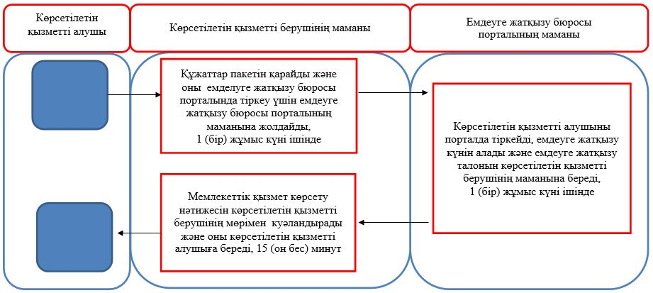

Шартты белгілер:

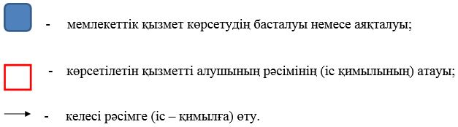

Әкімдіктің
2015 жылғы 21 қыркүйектегі
№ 396 қаулысымен
бекітілген
"Көлік құралын басқаруға рұқсат алу туралы анықтама беру" мемлекеттік көрсетілетін қызмет регламенті
Ескерту. Қаулы регламентпен толықтырылды - Қостанай облысы әкімдігінің 11.02.2019 № 56 қаулысымен (алғашқы ресми жарияланған күнінен кейін күнтізбелік он күн өткен соң қолданысқа енгізіледі).
1. Жалпы ережелер
1. "Көлік құралын басқаруға рұқсат алу туралы анықтама беру" мемлекеттік көрсетілетін қызметті (бұдан әрі - мемлекеттік көрсетілетін қызмет) медициналық ұйымдар (бұдан әрі – көрсетілетін қызметті беруші) көрсетеді.
Мемлекеттік қызметті көрсетуге өтініштерді қабылдау және олардың нәтижелерін беру көрсетілетін қызметті беруші арқылы жүзеге асырылады.
2. Мемлекеттік қызметті көрсету нысаны: қағаз.
3. Мемлекеттік қызметті көрсету нәтижесі: "Көлік құралын басқаруға рұқсат алу туралы Қазақстан Республикасы Денсаулық сақтау министрінің міндетін атқарушының "Денсаулық сақтау ұйымдарының бастапқы медициналық құжаттама нысандарын бекіту туралы" 2010 жылғы 23 қарашадағы № 907 бұйрығымен (Нормативтiк құқықтық актiлердi мемлекеттiк тіркеу тізілімінде № 6697 болып тіркелген) бекітілген № 083/е нысаны бойынша берілген медициналық құжаттама.
Мемлекеттiк қызметті көрсету нәтижесін ұсыну нысаны – қағаз.
2. Мемлекеттік қызмет көрсету процесінде көрсетілетін қызметті берушінің құрылымдық бөлімшелерінің (қызметкерлерінің) іс-қимыл тәртібін сипаттау
4. Мемлекеттік қызмет көрсету бойынша рәсімді (іс-қимылды) бастауға негіздеме Қазақстан Республикасы Денсаулық сақтау және әлеуметтік даму министрінің "Денсаулық сақтау саласындағы мемлекеттік көрсетілетін қызметтер стандарттарын бекіту туралы" 2015 жылғы 27 сәуірдегі № 272 бұйрығымен (Нормативтік құқықтық актілерді мемлекеттік тіркеу тізілімінде № 11304 болып тіркелген) бекітілген "Көлік құралын басқаруға рұқсат алу туралы анықтама беру" мемлекеттік көрсетілетін қызмет стандартының (бұдан әрі – Стандарт) 9-тармағында көрсетілген қажетті құжаттар пакетін ұсына отырып, көрсетілетін қызметті алушының көрсетілетін қызметті берушіге жүгінуі болып табылады.
5. Мемлекеттік қызмет көрсету процесінің құрамына кіретін әрбір рәсімнің (іс-қимылдың) мазмұны, оның орындалу ұзақтығы:
1) медициналық қарап – тексеру кабинетінің мейірбикесі құжаттар топтамасын қарайды және көрсетілетін қызметті алушыны мамандарға жібереді, 1 (бір) жұмыс күні ішінде.
Рәсімнің (іс-қимылдың) нәтижесі – көрсетілетін қызметті алушыны мамандарға жіберу;
2) мамандар құжаттар топтамасын қарайды, тексеруді жүргізеді, мемлекеттік қызмет көрсету нәтижесінің жобасына қол қояды және медициналық қарап-тексеру кабинетінің мейірбикесіне береді, 1 (бір) жұмыс күні ішінде.
Рәсімнің (іс-қимылдың) нәтижесі – қол қойылған мемлекеттік қызмет көрсету нәтижесінің жобасы;
3) медициналық қарап – тексеру кабинетінің мейірбикесі мемлекеттік қызмет көрсету нәтижесінің тіркелуін мемлекеттік қызмет көрсетуді тіркеу журналында жүзеге асырады, мемлекеттік қызмет көрсету нәтижесін көрсетілетін қызметті берушінің мөрімен растайды және оны көрсетілетін қызметті алушыға береді, 15 (он бес) минут.
Рәсімнің (іс-қимылдың) нәтижесі – берілген мемлекеттік қызмет көрсету нәтижесі.
3. Мемлекеттік қызмет көрсету процесінде көрсетілетін қызметті берушінің құрылымдық бөлімшелерінің (қызметкерлерінің) өзара іс-қимыл тәртібін сипаттау
6. Мемлекеттік қызмет көрсету процесіне қатысатын көрсетілетін қызметті берушінің құрылымдық бөлімшелерінің (қызметкерлерінің) тізбесі:
1) медициналық қарап – тексеру кабинетінің мейірбикесі;
2) мамандар.
7. Әрбір рәсімнің (іс-қимылдың) ұзақтығын көрсете отырып, құрылымдық бөлімшелер (қызметкерлер) арасындағы рәсімдердің (іс-қимылдардың) реттілігін сипаттау:
1) медициналық қарап – тексеру кабинетінің мейірбикесі құжаттар топтамасын қарайды және көрсетілетін қызметті алушыны мамандарға жібереді, 1 (бір) жұмыс күні ішінде.
2) мамандар құжаттар топтамасын қарайды, тексеруді жүргізеді, мемлекеттік қызмет көрсету нәтижесінің жобасына қол қояды және медициналық қарап-тексеру кабинетінің мейірбикесіне береді, 1 (бір) жұмыс күні ішінде.
3) медициналық қарап – тексеру кабинетінің мейірбикесі мемлекеттік қызмет көрсету нәтижесінің тіркелуін мемлекеттік қызмет көрсетуді тіркеу журналында жүзеге асырады, мемлекеттік қызмет көрсету нәтижесін көрсетілетін қызметті берушінің мөрімен растайды және оны көрсетілетін қызметті алушыға береді, 15 (он бес) минут.
4. "Азаматтарға арналған үкімет" мемлекеттік корпорациясымен және (немесе) өзге де көрсетілетін қызметті берушілермен өзара іс-қимыл тәртібін, сондай-ақ мемлекеттік қызмет көрсету процесінде ақпараттық жүйелерді пайдалану тәртібін сипаттау
8. Мемлекеттік қызмет "Азаматтарға арналған үкімет" мемлекеттік корпорациясы" коммерциялық емес акционерлік қоғамының Қостанай облысы бойынша филиалы және "электрондық үкімет" веб-порталы арқылы көрсетілмейді.
Мемлекеттік қызмет көрсету процесінде рәсімдердің (іс-қимылдардың) ретін, көрсетілетін қызметті берушінің құрылымдық бөлімшелерінің (қызметкерлерінің) өзара іс-қимылдарының толық сипаттамасы, сондай-ақ өзге де көрсетілетін қызметті берушілер және (немесе) "Азаматтарға арналған үкімет" мемлекеттік корпорациясымен өзара іс-қимыл тәртібінің және мемлекеттік қызмет көрсету процесінде ақпараттық жүйелерді қолдану тәртібінің сипаттамасы осы Регламенттің қосымшасына сәйкес мемлекеттік қызмет көрсетудің бизнес-процестерінің анықтамалығында көрсетіледі.
"Көлік құралын басқаруға
рұқсат алу туралы анықтама
беру" мемлекеттік көрсетілетін
қызмет регламентіне
қосымша
"Көлік құралын басқаруға рұқсат алу туралы анықтама беру" мемлекеттік қызмет көрсетудің бизнес-процестерінің анықтамалығы

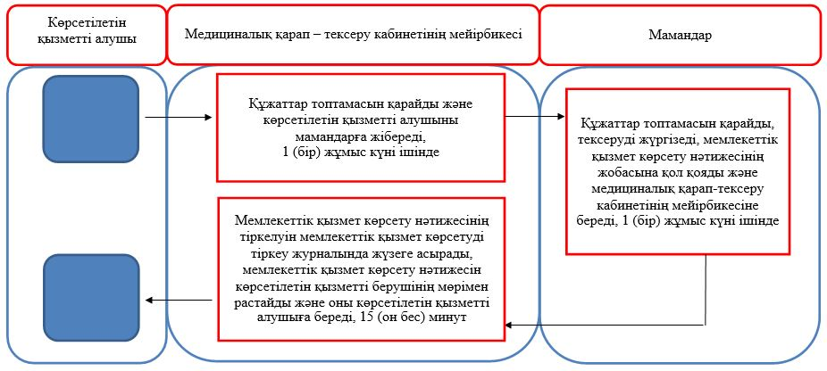

Шартты белгілер:

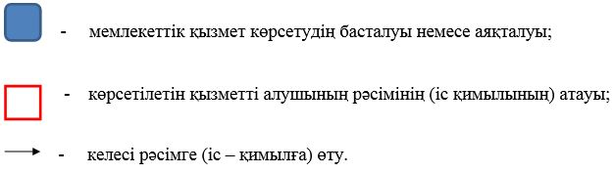

© 2012. Қазақстан Республикасы Әділет министрлігінің «Қазақстан Республикасының Заңнама және құқықтық ақпарат институты» ШЖҚ РМК

